Горьковская железная дорога - филиал ОАО "РЖД"

Государственное бюджетное образовательное учреждение
дополнительного профессионального образования
"Нижегородский институт развития образования"
(ГБОУ ДПО НИРО)

В.Г Пичененко

Основы безопасности и правила поведения на железной дороге
(методическое пособие)

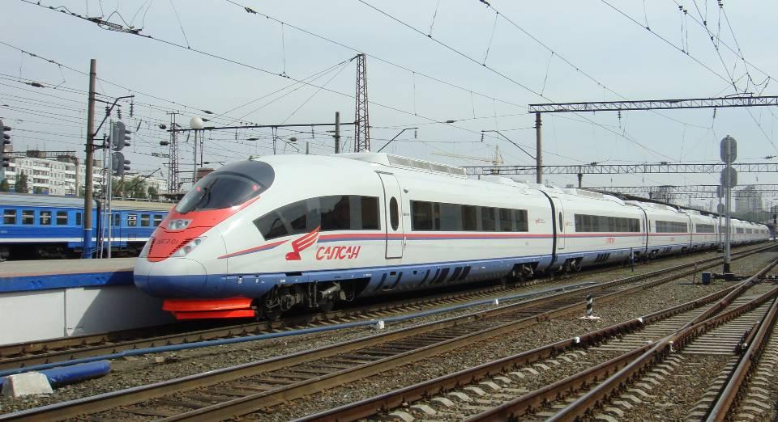

Н. Новгород
2013

А в т о р – с о с т а в и т е л ь:
В.Г. Пичененко, канд. воен. наук, профессор кафедры теории и методики физвоспитания и ОБЖ ГБОУ ДПО НИРО

П о д р е д а к ц и е й:

И.В. Игнатьевой, зам. начальника службы охраны труда и промышленной безопасности Горьковской железной дороги

Основной целью методического пособия является профилактика случаев детского травматизма на территории объектов инфраструктуры Горьковской железной дороги и оказание помощи педагогам общеобразовательных организаций в подготовке и проведении занятий и уроков безопасности по теме: «Основы безопасности и правила поведения на железной дороге». Несмотря на принимаемые меры по уменьшению случаев травматизма и смертности на объектах Горьковской железной дороги дети продолжают получать тяжелые травмы, в том числе и со смертельным исходом.
Это вызывает острую необходимость проведения дополнительных занятий с учащимися в общеобразовательных организациях и издания пособия, в котором в одном месте были бы собраны материалы по вопросам безопасности и правилам поведения на железной дороге для граждан и детей всех возрастов.

Содержание
Введение ……………………………………………………………..4
Материалы для проведения занятий с учащимися 1-4 классов
общеобразовательных организаций ………………………………10
Материалы для проведения занятий с учащимися 5-11 классов
общеобразовательных организаций ………………………………39
Заключение …………………………………………………………..93
Литература …………………………………………………………..94
Приложения …………………………………………………………96

Введение

ОАО «Российские железные дороги» во взаимодействии с органами внутренних дел на транспорте и другими транспортными организациями реализовывают профилактические меры, направленные на минимизацию риска травмирования подростков в зоне движения поездов. Одним из направлений такой работы является проведение во всех регионах России оперативно – профилактических мероприятий, таких как «Осторожно - поезд!», «Безопасность», «Граффист» и др. Только в первом полугодии отделами внутренних дел на транспорте (ОВДТ) проведено около 9 тыс. рейдов и специальных мероприятий. В результате такой деятельности в дежурные части ОВДТ за различные нарушения доставлено 35 тыс. несовершеннолетних, в т. ч. за административные правонарушения – 25,5 тыс., за действия, угрожающие безопасности на железной дороге, – более 22 тыс., выявлено 243 «зацепера».
Проводится информационно-разъяснительная работа с населением, особенно активизируется она в преддверии летнего сезона. В общеобразовательных организациях проводятся беседы и лекции по правилам поведения на железнодорожном транспорте, который является зоной повышенной опасности. Подросткам объясняется, что такое увлечение как «зацепинг» может стоить здоровья или даже жизни, какие последствия наступают за совершение несовершеннолетними правонарушений на объектах транспорта. Разрабатываются и распространяются среди граждан памятки, рассказывающие о безопасном поведении на железнодорожном транспорте (размещены на сайте МВД России).
Вместе с тем, в 2013 году зафиксировано увеличение детского травматизма. По данным ОАО «РЖД» за 6 месяцев зафиксировано травмирование 91 несовершеннолетнего гражданина (+7,1%), из которых 58 погибли. Основной причиной травматизма несовершеннолетних является грубое нарушение правил личной безопасности при нахождении на объектах железнодорожного транспорта: переход железной дороги в неустановленных местах, езда на крыше и между вагонами, игры на железнодорожном полотне и другие «развлечения». Подростки, находясь непосредственно вблизи или на железнодорожных путях, не могут услышать сигнал приближающегося поезда из-за того, что в это время слушают музыку посредством плеера или мобильного телефона (в наушниках).
Для усиления пропаганды, призванной закрепить среди населения стереотип безопасного поведения на объектах транспорта, формирования личности граждан нашей страны, ответственно относящихся к личной безопасности, Директору департамента государственной политики в сфере общего образования Минобрнауки России предложено расширить школьный предмет «ОБЖ» разделом «Безопасное поведение при нахождении на железнодорожном транспорте».
Главное управление на транспорте МВД России вместе с ОАО «Российские железные дороги» обратились в Министерство образования и науки Российской Федерации с предложением включить в учебную программу по предмету «Основы безопасности жизнедеятельности» темы по безопасному нахождению детей на территории объектов инфраструктуры железнодорожного транспорта.
Министерство образования Нижегородской области в письме от 23.09.2013г. № 316-01-100-2871/13 «О проведении мероприятий, направленных на снижение детского травматизма на железной дороге» акцентирует внимание на то, что остается напряженной обстановка по обеспечению безопасности детей на объектах инфраструктуры железнодорожного транспорта. За 9 месяцев 2013 года на территории Горьковской железной дороги – филиала ОАО «РЖД» в результате травмирования подвижным составом пострадало 187 человек, из них 136 со смертельным исходом. Несовершеннолетних граждан травмировано 8 человек, из них 4 смертельно. Электротоком травмировано 20 человек, в том числе 4 со смертельным исходом. Несовершеннолетних травмировано 15 человек, в том числе 2 со смертельным исходом.
Практика показывает, что граждане получают серьезные травмы по собственной невнимательности, игнорируя существующие правила безопасности во время нахождения на железнодорожных объектах.
Случаи травмирования несовершеннолетних в 2013 году:
- 07.01.2013 на станции Правдинск смертельно травмирован учащийся, 14 лет. При попытке подняться на вагон, подросток приблизился к контактному проводу и был поражен электрическим током;
- 20.02.2013 на перегоне Правдинск – Заволжье смертельно травмирован подросток, 15 лет. При приближении к железнодорожному переезду, локомотивная бригада увидела человека, приближающегося к железнодорожному пути, который на сигналы большой громкости не реагировал. Машинист незамедлительно при скорости 95 км/ч совместно с подачей звукового сигнала применил экстренное торможение, но ввиду малого расстояния и большой скорости наезд предотвратить не удалось;
- 13.03.2013 на станции Луза был травмирован подросток, 17 лет. Пострадавший, находясь в состоянии алкогольного опьянения, шел от железнодорожного вокзала вдоль железнодорожного пути. При проходе поезда по главному пути подростка качнуло, он ударился о вагон, в результате чего его отбросило на бровку;
- 01.04.2013 на станции Сережа электротоком травмирован несовершеннолетний, 16 лет. Вместе с другом подросток поднялся на железнодорожный мост с целью побросать снежки в проходящие поезда. Наклонившись вниз, ближе к электропроводам, несовершеннолетний попал под действие разряда электрической дуги, получив ожоги 90% поверхности тела;
- 06.04.2013 на станции Яр были травмированы две девочки, 10 лет. Травмирование произошло при производстве маневровых работ при осаживании состава вагонами вперед. В нарушение правил поведения на объектах железнодорожного транспорта девочки шли вдоль железнодорожных путей (направлялись в школу), где и оказались в габарите движения состава;
- 18.05.2013 на перегоне Киров – Киров-Котласский травмирована девушка, 16 лет, которая находилась в состоянии алкогольного опьянения, намеревалась перейти железнодорожные пути в неустановленном месте. Предупреждающего сигнала поезда не слышала, прослушивала музыку через наушники;
- 26.05.2013 на ст. Дзержинск травмирован учащийся, 14 лет, который поднялся на железнодорожную цистерну, находящуюся на 6 пути ст. Дзержинск, где и был поражен электротоком;
- 31.05.2013 на станции Правдинск смертельно травмирован молодой человек, 17 лет. При попытке подняться на вагон-цистерну, травмирован электрическим током с последующим падением в междупутье;
- 02.06.2013 на перегоне Поздино – Лянгасово смертельно травмирована учащаяся, 15 лет. При следовании грузового поезда в кривом участке пути в непосредственной близости от железнодорожного полотна, спиной к поезду шла девушка. На подаваемые сигналы большой громкости девушка не реагировала и продолжала двигаться в непосредственной близости от железнодорожного полотна. Было применено экстренное торможение, но ввиду малого расстояния столкновения с девушкой избежать не удалось;
- 12.06.2013 на перегоне Лянгасово – Поздино смертельную электротравму получил несовершеннолетний, который торопился с дачного участка в г. Киров. В целях экономии времени подросток не пошел к железнодорожному пешеходному мосту, а попытался перелезть через стоящий грузовой состав;
- 18.06.2013 в районе подъездных путей станции Казань получил ожог 60% поверхности тела учащийся несовершеннолетний, 15 лет. Недалеко от своего дачного участка подросток катался на велосипеде. Со слов очевидцев несовершеннолетний, оставив велосипед на земле, полез на крышу вагона стоящего на пути грузового состава;
- 20.06.2013 на станции Яр электротоком травмирован несовершеннолетний, 1997 г.р. Подросток забрался на локомотив, затем на крышу вагона. В результате поражения электрическим разрядом у несовершеннолетнего поражено 80% поверхности тела;
- 24.06.2013 на станции Владимир смертельно травмирована девушка 1998 г.р., которая забралась на рефрижератор, находящийся под автомобильным мостом, в результате чего оказалась в зоне действия электрического тока.
- 03.07.2013 на ст. Кизнер травмирован учащийся, 10 лет. Несовершеннолетний поднялся на цистерну, находящуюся в составе поезда, стоящего на 16 пути ст. Кизнер, в результате чего был поражён электротоком;
- 21.07.2013 на станции Кудьма был смертельно травмирован подросток, 1998 г.р. Пострадавший поднялся на цистерну и был поражен электрическим током;
- 30.07.2013 на перегоне Сосновка – Кизнер травмирован учащийся несовершеннолетний, 10 лет. Подросток получил термический ожог 35% тела на железнодорожном мосту через реку Пыжманка на 962 км;
- 11.08.2013 на ст. Пильна травмирован несовершеннолетний. Подросток поднялся на контейнеровоз в составе поезда и был поражен электротоком;
- 12.08.2013 на ст. Чернушка травмированы двое несовершеннолетних. Девочки поднялись на цистерну, стоящую на 3 пути ст. Чернушка и были поражены электротоком;
- 22.08. 2013 на ст. Ветлужская учащийся 2003 г.р. попал под напряжение контактной сети на 4 пути при попытке взобраться на хоппер-дозатор;
- 04.09.2013 на перегоне Зелёный Дол – Васильево травмирован подросток, 16 лет. Следуя по перегону, примерно за 500 метров, машинист увидел переходящего через железнодорожные пути человека. Машинист подал звуковой сигнал. Когда оставалось около двухсот метров, человек остановился в колее железнодорожного пути лицом к приближающемуся поезду, он не уходил и на подаваемые машинистом сигналы большой и малой громкости не реагировал. Одновременно с подачей сигналов, машинист применил экстренное торможение. Из-за малого расстояния наезд предотвратить не удалось. После полной остановки поезда помощник машиниста осмотрел место происшествия и доложил машинисту, что пострадавший жив, но после от полученных травм он скончался.
- 18 сентября 2013г. на перегоне Петушки – Костерово травмирован учащийся, 14 лет. Пострадавший с друзьями решил съездить в г. Петушки. В 19ч.12 минут компания из трех человек села в электропоезд сообщением Владимир - Москва в середину состава. После отправления электропоезда со станции Костерево, через пять минут ребята вышли в тамбур. Пострадавший, слева по ходу движения состава стал разжимать автоматическую дверь тамбура. Сначала он отжал правую створку двери и прижался к ней спиной, затем ногой отжал левую створку двери и встал между открытых створок, удерживая их спиной и ногой, одновременно периодически высовываясь наружу в открытую дверь. Друзья потерпевшего сделали ему замечание, что бы он прекратил разжимать двери, так как это небезопасно. Погибший на замечание ответил, что ничего страшного в этом нет, что он и ранее неоднократно проделывал эту процедуру. Неожиданно левая створка двери закрылась, так как пострадавший убрал ногу, учитывая, что основной частью тела он высунулся наружу, не удержался на ногах и выпал из состава.
Сложившееся положение с детским травматизмом на железной дороге, - по оценке ГЖД, - свидетельствует о незнании детьми Правил поведения на железной дороге и неумении правильно ориентироваться в дорожной обстановке.
Таким образом, проблема травматизма детей на объектах ГЖД на сегодняшний день является актуальной. В связи с этим, с целью предупреждения травматизма на территории объектов инфраструктуры железнодорожного транспорта с 16.09.2013 года объявлен профилактический месячник "Путь твоей безопасности", в период проведения которого запланировано проведение мероприятий, направленных на снижение детского травматизма на железной дороге.
Министерство образования Нижегородской области обратилось с просьбой к руководителям органов, осуществляющих управление в сфере образования муниципальных районов и городских округов Нижегородской области, руководителям государственных образовательных учреждений Нижегородской области организовать проведение лекций и бесед в подведомственных образовательных организациях по предупреждению травмирования детей на объектах железнодорожного транспорта.

Материалы для проведения занятий с учащимися 1-4 классов общеобразовательных организаций
(информация для педагога)
Каждому из нас приходится сталкиваться с железной дорогой. Одним чаще, другим реже. Одни слышат гудок поезда вдалеке, другие вблизи наблюдают за проходящим поездом. Третьим раз в год приходится уезжать в отпуск. А многие из учеников пользуются железнодорожным транспортом, или пересекают железнодорожные пути ежедневно при следовании в школу, на тренировку, в кино и т.д.
Железная дорога – зона повышенной опасности и каждому человеку нужно обязательно знать элементарные правила поведения в зоне железной дороги. От этого зависит его жизнь и судьба, а также его родных и близких. Из-за несоблюдения требований личной безопасности, неосторожности и поспешности гибнут люди.
Многие из детей ищут приключения, причем в самых не подходящих для таких забав местах. Например, на железной дороге.
Шалости детей накладывающих посторонние предметы на железнодорожные пути, бросающих камни в пассажирские поезда, электрички и локомотивы приводят к получению различной тяжести травм пассажиров, к сбоям в движении поездов и создают угрозу безопасности движения поездов, а также получению травм самими детьми.
Так, например:
Два мальчика, укладывали на рельсы камни перед приближающимся поездом. При приближении поезда подростки стали убегать через соседний путь, по которому в это время следовал почтово-багажный поезд. Дети выскочили на путь перед близко идущим поездом. Машинист, увидев неожиданно выбежавших на путь детей, применил экстренное торможение, но наезд в виду малого расстояния предотвратить не смог. Один из ребят скончался на месте, а другой получил тяжёлые травмы.
Во время летних каникул трое подростков, решив прогуляться, вышли к железной дороге и стали «развлекаться» бросая камни в проходящие поезда. Боясь быть пойманными, они убегали в расположенную вблизи путей лесопосадку. После проезда поезда они выходили и ждали следующий поезд. В очередной раз двое подростков остались на насыпи, а один вышел на железнодорожное полотно перед поездом, чтобы бросить камень в лобовое окно локомотива. Но убежать с пути он не успел, и был сбит поездом, получив тяжелые увечья.
Охотников понаблюдать за тем, что может случиться с поездом, если он наедет на деревянную, каменную или металлическую преграду, не убывает. Не может быть, чтобы хулиганы 12, 14, 16 лет не знали о последствиях этих шалостей, в результате которых страдают люди, окружающая среда и причиняется значительный материальный ущерб.
Как показывают материалы расследований несчастных случаев – основными причинами получения травм гражданами являются грубые нарушения ими Правил безопасности на железнодорожном транспорте. Это хождение по путям в неустановленных местах, неоправданная ничем спешка и беспечность, нежелание пользоваться пешеходными мостами, тоннелями и настилами (зачастую граждане прыгают с платформ на железнодорожные пути, в целях экономии времени), а порой и незнание правил безопасности на железнодорожном транспорте.
Чаще несчастные случаи происходят тогда, когда железнодорожное полотно используется как пешеходные дорожки, что категорически ЗАПРЕЩЕНО. Поэтому каждый человек, находящийся вблизи железной дороги должен проявлять повышенную бдительность.
Основными причинами травмирования несовершеннолетних граждан железнодорожным подвижным составом и поражения электротоком контактной сети являются незнание и нарушение правил безопасности, установленных на железнодорожном транспорте, отсутствие контроля родителей за местонахождением своих детей.
При отсутствии контроля и недостаточной разъяснительной работе в школах дети забираются на крыши вагонов, бесцельно бродят по железнодорожным путям, катаются на подножках железнодорожных вагонов.
Необходимо обратить особое внимание на участившиеся случаи травмирования подростков, которые слушают музыку в наушниках, находясь в зоне повышенной опасности. Такое отношение приводит к трагическим последствиям.
Также следует обратить внимание на распространение таких движений, как «зацепинг» и «руфрайдинг»: молодые люди, в том числе и несовершеннолетние, ездят на крышах электропоездов, межвагонных сцепках, записывая себя на видеокамеры, и выкладывают отснятые сюжеты на своих сайтах. За 5 месяцев текущего года 32 человека рисковали своей жизнью, передвигаясь на крышах вагонов или в других, не приспособленных для проезда пассажиров местах, в том числе выявлено 8 несовершеннолетних правонарушителей, относящихся к неформальному движению «зацепинг». Один из подростков получил тяжелые травмы при спрыгивании с движущегося грузового подвижного состава.
Следует отметить, что, залезая на крыши подвижного состава, курсирующего по Горьковской железной дороге молодые люди подвергают свою жизнь смертельной опасности дважды, как в результате падения с подвижного состава, так и при получении электротравмы от поражения электротоком контактной сети.
В отличие от Московской железной дороги, где эксплуатируется контактная сеть на постоянном токе напряжением 3000 Вольт, Горьковская железная дорога электрифицирована на переменном токе, с напряжением в контактном проводе 27500 Вольт.
Поезда по железным дорогам следуют со скоростью 60 - 120 км/час. Если взять максимальную скорость, то по расчету поезд за 1 мин пройдет 2 км, а за 1 секунду - 33,3 м.
На участке Петушки – Нижний Новгород организовано движение скоростных поездов «САПСАН», скорость которого на отдельных участках достигает 200 км/ час, т.е. за 1 секунду поезд проходит расстояние равное 55 метрам. Неожиданное появление человека на путях может привести к несчастному случаю и нарушению движения поездов, а резкое торможение к крушению поезда с гибелью многих людей.
Если идти по путям, то можно оказаться между двумя встречными поездами и человека может затянуть под колеса поезда воздушным вихрем, и он погибнет.
Железная дорога – не место для прогулок. Так группа подростков решили прогуляться по железнодорожным путям. После оповестительных сигналов подаваемых машинистом они сошли с пути, но две девушки Ольга и Екатерина (15 и 16 лет) оказались в габарите подвижного состава, т.е. отошли на незначительное расстояние от пути. Машинистом было применено экстренное торможение, но уже ничего нельзя было исправить. Одна девушка была травмирована смертельно, другую с тяжёлыми травмами на скорой помощи отправили в больницу.
Тормозной путь в зависимости от массы и скорости поезда составляет от 700 до 1000 метров, а это очень значительное расстояние.
Учащаяся Наташа, находясь на проезжей части железнодорожного переезда вблизи проходящего поезда, пропустила грузовой поезд и стала переходить через пути. Из-за завихрения снежного потока не заметила приближение встречного поезда и получила несовместимую с жизнью травму.
Учащийся Иван стал подлезать под вагонами стоящего на перегоне поезда. Машинист, получив команду на отправление, привел поезд в движение, он не мог видеть, что происходит в середине состава (в составе поезда может быть от 40 до 90 вагонов). Подросток не успел вылезти из-под вагона, в результате был смертельно травмирован.
Учащаяся Ирина сидела на рельсах в кривом участке пути, который очень сильно ограничивает видимость машинисту. На подаваемые сигналы она не реагировала, машинист применил экстренное торможение. Когда девушка увидела приближающийся поезд, то попыталась встать, но уйти с пути не успела. Результат её отдыха на путях – смерть.
Особое внимание следует обратить на случаи получения травм подростками, которые, находясь в зоне повышенной опасности (при пересечении или проходе вдоль железнодорожных путей) слушают музыку через наушники плеера. Они даже не слышат гудка поезда, а зрительное внимание сосредоточенно на том, как удобнее перейти через рельсы.
Основные правила, которые должны знать дети: Когда подходишь к железной дороге, обязательно сними наушники, потому что из-за громкой музыки ты не услышишь шум приближающегося поезда!
Не играйте на платформе в подвижные игры и не стойте на краю платформы, а также ради экономии времени не прыгайте с платформ на железнодорожный путь. Обратите внимание на желтую линию безопасности, идущую вдоль всей платформы. Были случаи, когда пассажиры были задеты и травмированы подвижным составом. Имеется много случаев падения людей между платформой и еще движущимся электропоездом.
При нахождении на пассажирской платформе, расположенной на участке движения скоростных поездов, услышав объявление о проследовании скоростного поезда необходимо отойти от края платформы на безопасное расстояние (не менее 2 метров) за линию безопасности.
Пример: Учащаяся Оксана провожала свою подружку на электропоезд. Проводив подругу, девушка осталась на платформе, около которой проходил пассажирский поезд. Машинист поезда увидел девушку, стоящую на краю платформы, стал подавать звуковые сигналы, на которые она не реагировала, применил экстренное торможение, но наезд предотвратить не удалось. Оксана получила серьезную травму головы.

Первый класс
Тема занятия «Правила безопасного поведения на железной дороге»
Цель занятия: Знакомство детей с правилами поведения и безопасности на железной дороге.
Задачи:
- учить детей давать полные, развёрнутые ответы на вопросы;
- закрепить знания детей о правилах безопасного поведения на железной дороге.
Предварительная работа:
разучивание стихотворений о поведении на железной дороге.
Ход занятия:
Учитель: - Ребята, я вчера возвращалась домой и увидела, что две девочки гуляют рядом с железной дорогой. Как вы думаете, правильно ли они поступают? (Ответы детей). – Почему? (Ответы детей). А вы знаете правила поведения на железной дороге? Давайте сегодня с вами об этом поговорим.
Всем, кто любит погулять,
Всем без исключения,
Нужно помнить, нужно знать
Правила движения.
Правила эти железнодорожные-
Строгие очень, но вовсе не сложные,
Ты их запомни, слушай внимательно,
В жизни помогут они обязательно!
Я предлагаю всем вместе отправиться в путешествие.
Первый ребёнок:
Эй! Не трусь! Скорей за мной!
Через рельсы – по прямой!
Здесь гораздо путь короче!
Поезд близко? Перескочим!
Учитель: - Ребята, можно ли так перебегать железнодорожные пути? (Ответы детей).
Вы абсолютно правы, этого ни в коем случае нельзя делать! Переходить железнодорожные пути нужно только в специально отведённых для этого местах. Для этого существуют специально оборудованные пешеходные переходы, тоннели, мосты.
Второй ребёнок:
На платформе две дворняжки
Разыгрались в догонялки.
Позабыв про электричку,
Догоняет брат сестричку.
Рассердился очень папа
И детей отшлёпал лапой.
Учитель: - Можно ли играть около железной дороги или на платформе? (Ответы детей).
Верно, бегать можно без оглядки
Во дворе и на площадке,
А железная дорога не место для игр!
- Где нужно стоять, когда ждёшь поезд? (Ответы детей) .
Опасайтесь края платформы, не стойте на линии, обозначающей опасность! Оступившись, можно упасть на рельсы и попасть под приближающийся поезд.
(Переходят на платформу по специально оборудованному «мостику», правильно располагаются на ней)
Третий ребенок:
На перроне теснотища,
Дочку Таню мама ищет.
Где же милая Танюшка,
Непослушная девчушка?
Учитель: - Ребята, почему это произошло? (Ответы детей) .
Да, она за маму не держалась,
потому и потерялась.
На вокзале и в многолюдных местах надо держаться за руку взрослого.
Четвертый ребёнок:
Я хозяйка в доме на колёсах,
Я всегда вас чаем напою,
День и ночь тружусь, не уставая,
Назови профессию мою!
(проводник)
(приглашает всех в вагон)
Учитель: -Уважаемые пассажиры! Прежде чем поезд тронется, давайте вспомним правила поведения в поезде:
- не кричать;
- не бегать по вагону;
- не ссориться;
- не мешать попутчикам;
- не высовываться из окон;
- не бросать мусор в окна;
- при движении по вагону нужно держаться за поручни или за спинки сидений;
- без надобности нельзя срывать ручку стоп-крана.
Проводник: «Поезд отправляется! »
Учитель: А чем можно заняться во время движения поезда? (Можно посмотреть в окно, почитать, поиграть в спокойные игры).
Пятый ребёнок:
Жарко в вагоне,
Проветрюсь немножко, -
Высунул голову Саша в окошко.
-Что же ты делаешь! Вот озорник!
Сядь-ка на место, сказал проводник.
Впредь так не делай, дружок, никогда,
Чтобы с тобой не случилась беда.
Учитель: - Ребята, что Саша сделал неправильно? (Ответы детей). Да, правильно, нельзя высовывать голову и руки из окон поезда.
Сказки на тему: Правила безопасности на железной дороге
1. Хотела Зебра срезать путь,
«Я махом тут пройду уж как-нибудь»
И через рельсы путь свой проложила
О чем всю жизнь потом себя корила.
Помяты ушки и короче хвостик
А мог спасти ее на переходе мостик.
Ходите только по специальному настилу
И все проблемы потеряют силу!
Переходить железную дорогу нужно только в специально отведенном месте – там, где есть специальный настил.
2. Слоненок Бимбо — непоседа,
Он по перрону лихо бегал,
Слониха-мама сбилась с ног:
«Куда девался мой сынок?»
А рядом поезд проходил,
Он хвост слоненку придавил.
Страдает сын и мама плачет,
А все могло бы быть иначе.
Учите правила, ребятки
Они просты и очень кратки.
Стоять на краю платформы очень опасно - может затянуть под проходящий поезд.
3. Есть на дороге семафор
Он чуть похож на светофор:
Два глаза красных у него
Сейчас расскажем для чего:
Семафор мигает красным?
Это очень, друг, опасно.
Сперва поезд пропусти,
А потом переходи.
Если ты переходишь дорогу там, где нет шлагбаума, нужно обратить внимание на цветовой сигнал светофора.
Учитель: Друзья, наше путешествие заканчивается. Я убедилась, что вы знаете правила безопасного поведения на железной дороге, и, очень надеюсь, всегда будете их выполнять. Расскажите о них своим друзьям, чтобы они не поступали так, как девочки, встретившиеся мне вчера.

Второй класс
Тема занятия: Противопожарная безопасность на железной дороге
Цель:
- Формирование у детей осознанного и ответственного отношения к выполнению правил пожарной безопасности на железнодорожном транспорте.
- Вооружить знаниями, умениями и навыками необходимыми для действия в экстремальных ситуациях.
Задачи
Образовательные:
- Дать понятие детям, что огонь бывает другом, а бывает и врагом.
- Учить детей видеть, когда огонь друг, а когда враг.
Развивающие:
- Развивать умение реально оценивать возможную опасность.
- Помочь детям запомнить правила пожарной безопасности.
- Развивать творческие способности учеников начальных классов.
Воспитательные:
- Воспитывать чувство осторожности и самосохранения.
- Воспитывать в детях уверенность в своих силах, проводить профилактику страха перед огнем.
Ход занятия.
Демонстрируется слайд в одной части которого изображен костер, в другой части – пожар.
Учитель: Что изображено слева? (костер) А справа?... (пожар)
Учитель: Что общего у костра и пожара?
Дети: Костер и пожар возникают из-за огня.
Учитель: В чем разница между костром и пожаром?
Дети: Костер разжигают люди, для того, чтобы согреться или приготовить пищу, а пожар возникает из-за неосторожного поведения с огнем и причиняет вред имуществу, жизни и здоровью.
Учитель: Знаете ли вы правила обращения с костром?
Дети: Разжигать костер вдали от деревьев и сухой травы; не разжигать костер при сильном ветре; не оставлять разожженный костер без присмотра; после использования полностью потушить.
Учитель: Костер — надежный друг человека лишь при умелом и "уважительном!" обращении с огнем!
Какие вы знаете правила противопожарной безопасности?
Дети: Не оставлять включенными электроприборы; не играть с источниками огня (спичками, свечками, зажигалками); не зажигать без взрослых фейерверки, свечи или бенгальские огни; обнаружив пожар, звонить в пожарную службу по номеру –01 (мобильный 112).
Вывод беседы:
Огонь бывает разный
Бледно - жёлтый,
Ярко – красный,
Синий или золотой
Очень добрый,
Очень злой.
Огонь бывает большой и маленький, полезный и опасный.
Основная часть:
Учитель: Ребята, вы много знаете о противопожарной безопасности в доме, на природе! А может ли путешествие на поезде стать пожароопасным? Для того чтобы это выяснить отправимся мысленно на вокзал.
Учитель: Мы в пассажирском вагоне.
Как вы думаете, есть ли здесь опасные предметы?
Дети: В вагоне поезда есть отопительные устройства, осветительные приборы и электропроводка.
Учитель: Как должны вести себя пассажиры, чтобы путешествие было безопасным?
Дети:
- Не играть с источниками огня (спичками, свечками, зажигалками).
- Не перевозить огнеопасные запрещённые к перевозке в пассажирских вагонах грузы.
- При входе в вагон ознакомиться с планом эвакуации.
- При обнаружении задымления или очага возгорания сообщить проводнику.
- При возникновении чрезвычайной ситуации не поддаваться панике.
Учитель: Давайте с помощью рисунков-схем нарисуем памятку безопасного путешествия. Постарайтесь придумать символы, которые могут напоминать о правилах противопожарного поведения.
Дети рисуют индивидуальные памятки противопожарной безопасности в поезде.
Учитель:
Работники Российских железных дорог заботятся о безопасности своих пассажиров – вагоны проверяют на станциях формирования поездов. Все обнаруженные при осмотре и приёмке вагонов неисправности устраняют до подачи вагонов под посадку пассажиров. Вагоны оборудованы средствами автоматического оповещения о чрезвычайной ситуации, планами эвакуации, огнетушителями.
Но если вдруг случится беда – кто поможет нам тогда?
Дети делают сообщения, приготовленные совместно с родителями:
Первый ребенок: Пожарные поезда на железных дорогах существуют с 1917 года. Изначально они были призваны тушить пожары только на объектах железнодорожного транспорта. Сегодня их функции значительно шире: это и ликвидация аварий при разливе опасных грузов из железнодорожных цистерн, тушение пожаров в населенных пунктах, а также оказание помощи спасателям при локализации лесных и торфяных пожаров.
Второй ребенок: В состав пожарного поезда входит вагон – насосная станция с пожарными мотопомпами и 2 цистерны - водохранилища с водой ёмкостью от 50 до 72 куб. м. При необходимости к нему добавляются ещё одна – две дополнительные цистерны с водой. В состав пожарного поезда первой категории (специализированного) входит так же аварийно – перекачивающая насосная станция для перекачки светлых нефтепродуктов из неисправных цистерн в исправные.
Заключительная часть:
Учитель: Наше путешествие подходит к концу. Мы много узнали о противопожарной безопасности в пассажирских поездах, узнали о работниках железной дороги, которые приходят на помощь в чрезвычайных ситуациях. Возможно, кто-то из вас, выберет в будущем благородную профессию, связанную с обеспечением безопасности на железнодорожном транспорте.
Третий класс
Тема занятия: «Внимание! Железная дорога!»
Цели:
- закрепление правил безопасного поведения на объектах железной дороги;
- воспитание познавательной активности, чувства коллективизма.
Ход занятия:
В настоящее время железнодорожный транспорт остается самым распространенным видом передвижения, так как он сравнительно дешев и относительно безопасен. Но, тем не менее, опасность существует, так как для остановки несущегося на большой скорости поезда требуется не менее одного километра тормозного пути. Приведите примеры железнодорожных аварий и катастроф.
Опасными зонами также являются железнодорожные пути, переезды, вокзалы, посадочные платформы. Перечислите опасности, которым могут подвергнуться люди в этих местах. Сформулируйте причины опасностей.
Игра
Дети выбирают любое число от 1 до 9, получают вопрос и отвечают на него.
- Что обозначает этот знак? (Железнодорожный переезд со шлагбаумом)
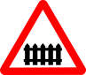
- Где следует переходить железную дорогу?
(Переходить железнодорожные пути только в установленных местах, пользуясь пешеходными мостами, тоннелями, переходами, а там где их нет – по настилам и в местах, где установлены указатели «Переход через пути».)
- Что обозначает этот знак? (Двухпутная железная дорога)
- Что обозначает этот знак? (железнодорожный переезд без шлагбаума)
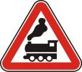
- Что обозначает этот знак? (приближение к железной дороге)
- Можно ли переходить железную дорогу в местах стрелочных переводов? Если нет, то почему? (Никогда не переходите железнодорожные пути в местах стрелочных переводов). Поскользнувшись можно застрять между остряком, который перемещается для подготовки маршрута движения подвижного состава с одного пути на другой, и рамным рельсом.
- Правила ожидания поезда на платформе.
(При ожидании поезда запрещены на платформе какие-либо игры).
Не бегать на платформе рядом с вагоном прибывающего (уходящего) поезда, не стоять ближе двух метров от края платформы во время прохождения поезда без остановки.
Подходить непосредственно к вагону после полной остановки поезда.
Посадку в вагон и выход из него производить только со стороны перрона или посадочной платформы.
Быть внимательным, чтобы не оступиться и не попасть в зазор между посадочной площадкой вагона и платформой)

- Что обозначает этот знак? (Однопутная железная дорога)
- Какое минимальное расстояние должно быть до рельсов при движении вдоль железной дороги? (при движении вдоль железнодорожных путей не следует подходить ближе 5 м к крайнему рельсу)
Закрепление правил безопасного поведения на железной дороге.
Дети делятся на 2 группы. Каждой из групп предлагается обыграть правило без слов, так чтобы команда соперников смогла его сформулировать. Каждой группе по 3 правила.

Правило 1.
Нельзя пересекать железнодорожные пути там, где это удобно или для сокращения время.
Правило 2.
Запрещается бежать по платформе рядом с вагоном прибывающего или уходящего поезда, а также находиться ближе двух метров от края платформы во время прохождении поезда без остановки.
Правило 3.
Запрещается подлезать под стоящие на путях вагоны.
Правило 4.
Запрещается производить посадку и высадку на ходу поезда.
Правило 5.
Запрещается переходить и перебегать через железнодорожные пути перед близко идущим поездом, если расстояние до него менее 400 метров.
Правило 6.
Запрещается проезжать на крышах, подножках, переходных площадках вагонов.
- Подведение итогов:
Обобщение основных правил безопасности на железной дороге:
1. При движении вдоль железнодорожного пути не подходить ближе 5м к крайним рельсам.
2. На электрифицированных участках не подниматься на опоры, не прикасаться к спускам, идущим от опоры к рельсу, и лежащим на земле оборванным электропроводам.
3. Переходить железнодорожные пути только в установленных местах, пользуясь пешеходными мостами, тоннелями, переходами, а там где их нет – по настилам и в местах, где установлены указатели «Переход через пути».
4. Перед переходом по пешеходному настилу необходимо убедиться в отсутствии движущегося поезда, локомотива или вагонов.
5. При приближении поезда, локомотива или вагонов остановиться и пропустить их, только убедившись, что на соседних путях отсутствует движущийся подвижной состав, можно продолжать переход.
6. При переходе через пути не подлезать под вагоны и не перелезать через автосцепки.
7. Подходя к железнодорожному переезду, внимательно следить за звуковой и световой сигнализацией, а также положением шлагбаума.
8. Пути переходят при открытом шлагбауме, а при его отсутствии – когда нет близко идущего подвижного состава.
9. При ожидании поезда на платформе какие-либо игры запрещены.
10. Не бегать на платформе рядом с вагоном прибывающего (уходящего) поезда, не стоять ближе двух метров от края платформы во время прохождения поезда без остановки.
11. Подходить непосредственно к вагону после полной остановки поезда.
12. Посадку в вагон и выход из него производить только со стороны перрона или посадочной платформы.
13.Быть внимательным, чтобы не оступиться и не попасть в зазор между посадочной площадкой вагона и платформой.
Четвертый класс
Тема занятия: Железнодорожный транспорт.
Цель: расширить знания учащихся о зонах повышенной опасности на железнодорожном транспорте и правилах безопасного поведения.
Задачи:
Образовательная: Актуализировать знания о правилах поведения на железнодорожном транспорте.
Развивающая: Развивать критическое мышление, самостоятельность, умение работать с текстом, обобщать и выделять главное.
Воспитательная: Способствовать воспитанию культуры умственного труда, формировать коммуникативные качества личности, чувство ответственности за свою безопасность и безопасность окружающих.
Материально-техническое обеспечение: компьютер, видеопроектор, интерактивная доска «Smart».
Ход занятия:
Учитель: Наш урок мы начинаем с загадок. Ваша задача отгадать загадки и сформулировать тему урока.
Я зашел в зеленый дом,
Но недолго пробыл в нем.
Оказался этот дом
Быстро в городе другом!
(Поезд)

Полотно, а не дорожка,
Конь, не конь – сороконожка,
По дорожке той ползет,
Весь обоз один везет.
(Железная дорога и паровоз)
Учащиеся формулируют тему урока
Историческая справка
13 мая 1836 года началось строительство первой в России железной дороги по маршруту Петербург – Царское Село – Павловск. Она стала первой в стране железной дорогой общественного пользования. Строительством Царскосельской железной дороги руководил австрийский инженер Ф. Герстнер.
Несколько месяцев в России он изучал местные пути сообщения, а затем представил Николаю I доклад о необходимости строительства железных дорог в России. После рассмотрения этого вопроса специальным комитетом Герстнеру была выдана привилегия на постройку железной дороги и было дозволено учредить акционерное общество с капиталом в 3 млн. рублей. В результате через полгода средства на строительство были собраны, и в апреле 1836 года Указ Николая I о сооружении Царскосельской железной дороги был обнародован.
Строительство дороги планировалось завершить за 5 месяцев. Почти всю трассу распределили на участки, отданные подрядчикам, а техническое руководство осуществляли 17 инженеров, пятеро из которых уже имели опыт подобных работ на железных дорогах Англии. Стройку охраняли около сотни смотрителей и солдат. Всего в период строительства на трассе работало более 3 тысяч человек. Главными рабочими инструментами являлись лопаты и кирки, использовались тачки и конные повозки.
В августе приступили к укладке железнодорожного полотна и за месяц уложили 5 км. Причем для Царскосельской дороги Герстнером была выбрана колея шириной 1829 мм. По его мнению, принятая в Европе ширина 1435 мм была слишком мала для создания правильной конструкции паровозов и вагонов. Практически все составляющие железной дороги закупались за границей.
Строительный сезон 1836 года заканчивался, но работы завершены не были. Чтобы спасти положение и репутацию, Герстнер решил открыть движение на готовом участке дороги между Царским Селом и Павловском (3,5 версты). Первая поездка поезда с конной тягой по этому маршруту состоялась в конце сентября и заняла 15 минут. Вскоре на железную дорогу был доставлен из Англии паровоз, и 6 ноября был совершен первый рейс поезда на паровой тяге. Поездки были бесплатными, поэтому в каждый вагон набивалось до 50 человек.
Участок между Петербургом и Царским Селом длиной 25 километров был открыт (30 октября) 11 ноября 1837 года. Это стало официальной датой открытия Царскосельской железной дороги. Первый поезд, который вел сам Герстнер, состоящий из паровоза и восьми вагонов, в одном из которых ехал император Николай I, прошел это расстояние за 35 минут.
На всем протяжении от Петербурга до Павловска дорога была открыта к июню 1838 года. Так как дорога была однопутной с разъездом посередине, то поезда с конечных станций отправлялись одновременно и расходились на станции Московское шоссе, после чего продолжали маршрут. Поездка занимала 42 минуты, средняя скорость движения была 32 км/час.
Отношение к Царскосельской дороге было неоднозначным. Многие называли ее "увеселительной". Однако специалисты понимали значение дороги для развития железнодорожного строительства в России.
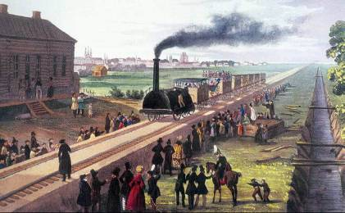
Одновременно с подготовкой инженерных кадров Ф. Герстнером в 1837 году была построена Царскосельская железная дорога, связавшая столицу с Царским селом. Этот полигон позволил выполнить следующую задачу — строительство к 1851 г. двухпутной железной дороги Санкт-Петербург — Москва, а затем к 1862 г. дороги Санкт-Петербург — Варшава. В 1851 году Николай I поделил технический персонал обслуживающий железнодорожные пути на роты и с 6 августа появились железнодорожные войска. Согласно указу императора было сформировано 14 отдельных военно-рабочих, две кондукторские и «телеграфическая» роты общей численностью 4340 человек, что и положило начало формирования первых военно-железнодорожных подразделений. Им было предписано поддержание в исправном состоянии железнодорожного пути, обеспечение бесперебойной работы станций охраны мостов и железнодорожных переездов.
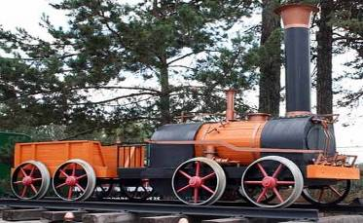
Первый в истории России паровоз был построен отцом и сыном Черепановыми в 1834 году.
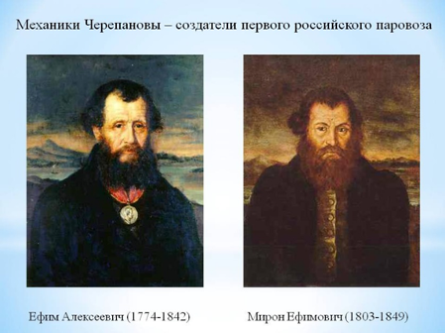
По общей протяженности железных дорог лидирует США. Страна вдоль и поперек опоясана железнодорожными полотнами общей длиной, близкой к 300 тыс. км. Это больше, чем общая протяженность железных дорог всех развитых западных стран, вместе взятых и примерно вдвое больше, чем железнодорожная сеть СНГ.
Учитель: Наша страна тоже покрыта сетью железных дорог. И на сегодня железнодорожный транспорт остаётся самым распространённым видом передвижения, самым безопасным. Но, как и на общественном транспорте, на нем, имеются зоны повышенной опасности. Подумайте и назовите их.
Опасные зоны:
- вокзалы,
- посадочные платформы,
- вагон, в котором пассажиры совершают поездку,
- железнодорожные пути,
- переезды.
И как приятно с весёлой компанией мчаться в уютном вагоне, рассматривать бегущие за окном пейзажи, знакомиться с новыми людьми.
На этом уроке нам предстоит узнать, какие правила безопасного поведения необходимо соблюдать, как сделать путешествие безопасным, без опасных «неожиданностей», которые можно и нужно предвидеть. Итак, начинаем!!
Учитель: Вокзал.
Почему он является зоной повышенной опасности? Какие опасности подстерегают здесь? (Место большого скопления людей (потеряться, отстать от попутчиков, стать жертвой преступления - грабежа, кражи, мошенничества, совершение террористических актов).
Поэтому нужно быть внимательным, не доверять незнакомым людям, держаться рядом с родителями, друзьями, договориться, где встречаться при опоздании или отставании (у вагона, кассы, справочного бюро).
Учитель: Во время поездки нельзя забывать и о правилах поведения на территории станции. Героиня известного мультфильма неоднократно нарушает правила безопасного поведения на территории станции. Ваша задача выявить эти нарушения. Внимание на слайд! Узнали! Конечно, непоседливая, озорная, беззаботная Маша.
Учащиеся выполняют задание, работая в малых группах-парах .
Задание: Решить ситуационную задачу и ответить на вопрос.
Какие нарушения допустила Маша?
А вот и сама Маша! Ловко маневрируя между составом поезда, перебегая перед близко идущим поездом, наша героиня приближается к нашей платформе. От нас, ожидающих прибытия поезда, её отделяет товарный состав. Легко Маша пролезает под товарными вагонами и взбирается на платформу. Здесь она затевает игру в футбол. Расталкивая людей, профессионально ведет мяч, но все-таки в районе стрелочного перевода его упускает. Пришлось спрыгнуть с платформы. Ногу чуть было не сжали рельсы, так как стрелочный перевод автоматический и глаз у него нет, а перевод путей производится по определенному расписанию. Но тут появился полицейский и предложил озорной Маше перейти на свою платформу по пешеходному мосту, специально построенному для безопасного перехода над железнодорожными путями.
Учащиеся:
1. Девочка шла рядом с движущимся поездом.
2. Перебегала перед близко идущим поездом.
3. Перелезала под товарными вагонами.
4. Затеяла игру в футбол на платформе.
5. Спрыгивала с платформы на рельсы.
6. Находилась на железнодорожных путях в районе автоматического стрелочного перевода.
7. Не пользовалась пешеходными переходами.
Учитель: Продолжаем урок. Просмотр видео фильма.
Вопрос учащимся: При просмотре обратить внимание на правила безопасного поведения на железной дороге, о которых мы ещё не говорили. Постараться их запомнить, а в конце урока при закреплении нового материала, вы о них расскажите. (Пересекая железную дорогу, пользуйся пешеходными мостами и специальными настилами; Не взбирайся на крыши вагонов; Не играй на железнодорожных путях).
Запомни основные рекомендации по поведению в поезде:
- не пей напитков, предлагаемых незнакомыми людьми; ничего не покупай у них и не играй с посторонними на деньги;
- будь вежлив с пассажирами и проводником, выполняй его законные требования и распоряжения, даже если они тебе не нравятся. В случае сомнения обратись к начальнику поезда, вежливо изложив ему суть проблемы;
- чаще мой руки, особенно после выхода из купе и посещения туалета; не ешь немытых фруктов и овощей; не пей сырую воду в пути и воду из случайных источников;
- не трогай стоп-кран без крайней необходимости; не высовывай руки и голову из окна;
- не трогай наружные двери, не стой в тамбурах и на подножках при движении поезда;
- на остановках не уходи от поезда на расстояние больше того, которое ты сможешь пробежать за 10-15 секунд; не обходи стоящий поезд слишком близко от него — он может неожиданно тронуться;
- не отходи от своего вагона, если поезд прибыл к островной платформе, на свободный путь может прибыть другой поезд, который закроет проход;
- не выходи из дверей, открывающихся не на платформу, — так можно попасть под рядом идущий поезд.
Закрепление изученного материала.

Правила поведения детей на железной дороге.
Запомните:
- Стой на расстоянии не менее 2 метров от края платформы (при прохождении скоростных поездов ещё дальше), иначе тебя может затянуть вихревой поток воздуха!
- Не забирайся на опоры линии электропередачи, не прикасайся к спускам, идущим от опоры к рельсу, не трогай их руками, держись подальше от лежащих на земле электропроводов.
- Не высовывайся из окон на ходу.
- Не заскакивайте в вагон отходящего поезда.
- Не выходи из вагона до полной остановки.
- Нельзя перелезать через автосцепки!
- Не подлезайте под вагоны!
- Не прыгай с платформы на железнодорожные пути!
- Следи за своими вещами.

Материалы для проведения занятий с учащимися 5-11 классов общеобразовательных организаций
(информация для педагога)
Напряжение в контактном проводе составляет 27500 В. Если электрическая проводка в доме имеет напряжение 220 В и при неисправности которой, можно получить сильнейший ожог в случае прикосновения, то учитывая огромное напряжение в контактной сети, чтобы получить смертельный ожог, достаточно приблизиться к контактному проводу на расстояние менее 2 м. Поэтому все вагоны, стоящие на путях под контактным проводом, уже являются зоной повышенной опасности и подниматься на крышу вагонов - заранее подвергать себя на мучительную гибель.
Перед наступлением летних каникул со всеми учащимися общеобразовательных организаций проводятся разъяснительные беседы по правилам нахождения на железнодорожных путях, целью которых является - предотвращение и предупреждение совершения смертельных ошибок со стороны детей. Но учащаяся Диана извлекла противоположный урок из таких бесед и в результате все летние каникулы находилась в больнице с ожогами 1-3 степеней. Вот как все произошло: группа подростков из 3-х человек, после прогулки провожала Диану домой. Подойдя к её дому два подростка сели на лавочку, а Диана побежала к вагонам, стоящим на втором пути станции, и быстро стала взбираться по лестнице на один из вагонов – цистерну. Двое из подростков пытались её остановить, однако Диана не обращая внимания на своих друзей, с целью доказать, что она ничего не боится, залезла на цистерну и, попав в опасную зону контактной сети, получила удар электрическим током и упала на землю.
Трое мальчиков находились у железнодорожного моста, один из них поднялся на верхнюю часть фермы моста. Мальчик поднялся по монтажной лестнице фермы, при переходе по диагональной поперечине на другую сторону фермы он коснулся несущего троса контактной сети, был поражен электрическим током и упал на землю. Результат таких шалостей – смерть.
В 2012 году на Горьковской железной дороге получили электротравмы шесть подростков в возрасте от 13 до 15 лет, в том числе один случай смертельный. Четыре случая произошли в летние каникулы июнь – август месяцы.
Примеры: 20 июня 2012 года 15-летние Артур и Никита гуляли на железнодорожных путях на станции Карманово. На путях стояли составы. На седьмом пути пострадавшие разрисовывали стоящие вагоны «Граффити». Артур поднялся по лестнице на цистерну стоящую на пути под контактным проводом и попал под рабочее напряжение 27,5 кВ. Никита увидел, что его товарища поразило током, и решил его спасти. Он тоже поднялся по лестнице на цистерну и получил удар электротоком 27,5 кВ., в результате чего тоже упал с цистерны на междупутье. Оба подростка в тяжелом состоянии были доставлены в больницу.
5 августа 2012 года в 20 час. 30 мин. находясь около поезда, стоящего на пути ст. Шумерля, учащийся Игорь поднялся на вагон и был травмирован электротоком. Игорь доставлен в больницу в тяжелом состоянии.
27 августа 2012 года в 18 час. 15 мин. машинист дрезины сообщил о нахождении человека без движения на опоре контактной сети. Подросток поднялся на опору контактной сети, держась за индивидуальный спуск заземления опоры. Вылез на конструкцию секционного разъединителя и был поражен электрическим током. После снятия с опоры пострадавший был отправлен на скорой помощи в больницу.
10 ноября 2012 года на ст. Кичево, при попытке перелезть через цистерну грузового поезда, 14-летний Олег попал под рабочее напряжение 27,5 кВ, упал на цистерну. Случай смертельный.
Примеров можно привести еще много.
Необходимо отметить, что железная дорога не опасна только для тех, кто соблюдает правила, кто внимателен и осторожен, дисциплинирован в опасной зоне. А правила на железнодорожном транспорте просты, надо только их выполнять.
Железная дорога – не место для игр. Нельзя кататься по платформе на велосипеде, скейтборде и роликах - ЭТО ОПАСНО ДЛЯ ЖИЗНИ! Приближаясь к железной дороге – необходимо снять наушники – в них можно не услышать сигналов поезда! Нельзя переходить железнодорожные пути в местах стрелочных переводов. Поскользнувшись, можно застрять между остряком, который перемещается для подготовки маршрута движения подвижного состава с одного пути на другой, и рамным рельсом. Следует опасаться края платформы, нельзя стоять на линии, обозначающей опасность! Оступившись, можно упасть на рельсы, под приближающийся поезд.
Горьковская железная дорога обращается ко всем ученикам общеобразовательных организаций с убедительной просьбой запомнить и неукоснительно соблюдать правила безопасности граждан на железнодорожном транспорте. Вот эти правила:
- проезд и переход граждан через железнодорожные пути допускается только в установленных и оборудованных для этого местах;
- при проезде и переходе через железнодорожные пути гражданам необходимо пользоваться специально оборудованными для этого пешеходными переходами, тоннелями, мостами, железнодорожными переездами, путепроводами, а также другими местами, обозначенными соответствующими знаками (при этом внимательно следить за сигналами, подаваемыми техническими средствами и (или) работниками железнодорожного транспорта);
- проезд гражданина в инвалидной коляске через железнодорожные пути допускается только по пешеходным переходам и обязательно с сопровождающим;
- осуществлять посадку и (или) высадку, не создавая помех другим гражданам только при полной остановке поезда;
- осуществлять посадку и (или) высадку только со стороны пассажирской платформы (в специально отведенных и приспособленных местах железнодорожных станций), держать детей за руку или на руках;
Категорически запрещается:
- подлезать под пассажирскими платформами и железнодорожным подвижным составом, перелезать через автосцепные устройства между вагонами;
- заходить за ограничительную линию у края пассажирской платформы;
- бежать по пассажирской платформе рядом с прибывающим или отправляющимся поездом;
- устраивать различные подвижные игры, оставлять детей без присмотра (гражданам с детьми);
- прыгать с пассажирской платформы на железнодорожные пути;
- проходить по железнодорожному переезду при запрещающем сигнале светофора переездной сигнализации независимо от положения и наличия шлагбаума;
- подниматься на опоры и специальные конструкции контактной сети, воздушных линий электропередачи и искусственных сооружений;
- прикасаться к проводам, идущим от опор и специальных конструкций контактной сети и воздушных линий электропередачи;
- приближаться к оборванным проводам;
- находиться в состоянии алкогольного, токсического или наркотического опьянения;
- повреждать объекты инфраструктуры железнодорожного транспорта общего пользования и (или) железнодорожных путей необщего пользования;
- повреждать, загрязнять, загораживать, снимать, самостоятельно устанавливать знаки, указатели или иные носители информации;
- оставлять на железнодорожных путях вещи;
- иметь при себе предметы, которые без соответствующей упаковки или чехлов могут травмировать граждан;
- иметь при себе огнеопасные, отравляющие, воспламеняющиеся, взрывчатые и токсические вещества;
- подходить к вагонам до полной остановки поезда, прислоняться к стоящим вагонам, осуществлять посадку и (или) высадку во время движения;
- стоять на подножках и переходных площадках, задерживать открытие и закрытие автоматических дверей вагонов, высовываться из окон вагонов и дверей тамбуров;
- проезжать в местах, не приспособленных для проезда;
Всего на Горьковской железной дороге 901 переезд. На многих переездах, особенно в области, нет шлагбаумов, водители проезжают спокойно даже на красный предупреждающий сигнал светофора. Естественно, это приводит к серьезным последствиям. По данным ГЖД за восемь месяцев 2013 года на железнодорожных переездах произошло 14 ДТП. Например, 3 мая 2013 года в п. Шатки женщина на автомобиле «Шкода Фабиа» нарушила правила и попыталась проехать перед тепловозом. Проехать не удалось. И сама женщина, и ее внучка получили тяжелые ранения.
В Починковском районе — 18 августа 2013 года мужчина на автомобиле «Шевроле» попал под идущий локомотив и сильно пострадал, кроме того, травмы получили и пассажиры поезда.

Пятый класс
Тема занятия: « Правила безопасного поведения на железной дороге».
Цель и задачи занятия:
- познакомить учащихся с аварийными ситуациями, которые могут возникнуть на железнодорожном транспорте;
- с правилами безопасного поведения пассажиров во время следования железнодорожным транспортом.
Научить учащихся правильно действовать в опасных и аварийных ситуациях на железнодорожном транспорте и на железной дороге.
Материальное обеспечение: учебники ОБЖ А. Т. Смирнова, Б. И. Мишина, И. К. Топорова, подборка литературы по теме, компьютерное сопровождение к уроку в виде презентации, рабочие тетради, сообщения учащихся.
Какие виды транспорта вы знаете? Назовите основные правила поведения в метро? Назовите опасные зоны в метро? Что необходимо делать, если в вагоне начался пожар?
- Сообщение темы урока
Братцы в гости снарядились,
друг за друга уцепились и
помчались в путь далёк, лишь
оставили дымок. (поезд)
Этот вид транспорта удобен, безопасен, быстр и доступен. О каком транспорте сегодня пойдёт речь?
О железнодорожном. (учащиеся записывают тему урока, учитель комментирует)
Мы не только поговорим об этом виде транспорта, мы с вами выясним, какие правила нужно соблюдать и выполнять во время пользования железнодорожным транспортом. Работа по теме урока
Выслушаем сообщения учащихся по теме: «История развития железнодорожного транспорта в России»
(выступления учащихся) (учитель может дополнить выступления) Да, действительно, 11 ноября 1837 года была торжественно открыта первая в России пассажирская железная дорога, она связывала Санкт – Петербург с Царским Селом и Павловском. В первом поезде из восьми вагонов разместились 256 человек, среди пассажиров были император Николай 1, министры, дипломаты. Полностью дорога Санкт – Петербург – Москва была открыта в 1851 году. В момент своего открытия она была самой длинной в мире железной дорогой, (656 км). Спустя два года, на дороге Санкт – Петербург – Павловск произошла первая в России крупная катастрофа. Пьяный машинист забыл о приказании остановиться у Средней Рогатки для пропуска встречного состава и его поезд столкнулся со встречным. Вагоны поездов были разбиты, несколько десятков человек погибли, многие были ранены.
Наша страна покрыта густой сетью железных дорог, с каждым годом скорости движения поездов возрастают. Железнодорожный транспорт считается самым безопасным из всех видов сухопутного транспорта. Он в 10 раз безопаснее автомобильного. К сожалению, несмотря на безопасность этого вида транспорта, на железной дороге происходят аварии и катастрофы. Назовите наиболее опасные зоны железнодорожного транспорта? (учащиеся отвечают) – железнодорожные пути, переезды, вокзалы, посадочные платформы, вагоны поезда.
Работа с учебником
Рассмотрим рисунок в учебнике с изображением платформы вокзала. Найдите пассажиров, нарушающих правила безопасности на железной дороге.
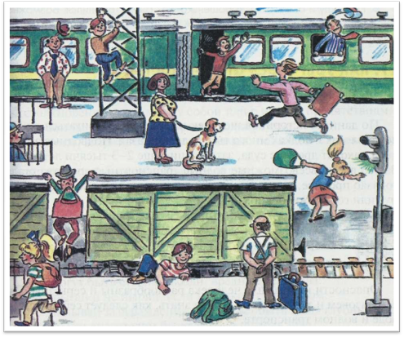
(рисунок из учебника ОБЖ 5 кл. под ред. Ю.Л. Воробьёва)
(учащиеся рассматривают рисунок, называют нарушителей, объясняют, почему так нельзя поступать)
Правила безопасного поведения на железнодорожном транспорте
(учитель объясняет следующее задание, учащиеся, глядя на рисунки слайдов, должны сформулировать правила поведения на железнодорожном транспорте, записать в тетради, предлагает правила записать на вагонах, нарисованных заранее)
Рассмотрим первый рисунок
Записываем правило 1: Не высовывайся из вагона во время движения поезда. Не загораживай проход в вагоне вещами. Держись за поручни во время движения поезда.
Рассмотрим второй рисунок
Записываем правило 2: Переходи через железнодорожные пути только в установленных местах. Не подходи близко к краю платформы. Не прыгай на рельсы с платформы.
Рассмотрим третий рисунок
Записываем правило 3: Не играй на путях и не ходи по ним. Не подкладывай под рельсы предметы. Не провози с собой опасные предметы, они могут травмировать пассажиров.
Рассмотрим четвёртый рисунок
Записываем правило 4: Не пытайся перебраться на другой путь под вагонами. На остановках не отходи от поезда. Не забирайся на опоры линий электропередач.
Рассмотрим пятый рисунок
Записываем правило 5: Не трогай стоп – кран без необходимости. Не открывай наружные двери во время движения поезда. Будь вежлив с пассажирами и работниками поезда. При ЧС в вагоне не паникуй, следуй инструкциям проводника.
Закрепление изученного материала
( учащиеся ещё раз повторяют правила поведения, учитель спрашивает о том, всё ли было понятно на уроке, далее предлагает отгадать кроссворд по теме урока)
По горизонтали:  - Силовая, тяговая установка на железной дороге.  - Возвышенная площадка для пассажиров.  - Неконтролируемый процесс горения.  - Город, связанный с открытием первой железной дороги в России.  - Электропоезд не дальнего следования.  - Место, где переезжают через железную дорогу.  - Тот, кто совершает поездку в транспортном средстве. | По вертикали:  - Вывод людей в безопасное место.  - Место ожидания для пассажиров.  - Работник железнодорожного транспорта.  - Железнодорожный состав.  - Часть железнодорожного полотна.  - Часть вагона.  - Дорога.  - Несамоходное транспортное средство, движущееся по рельсам.  - Путь по определённому маршруту.

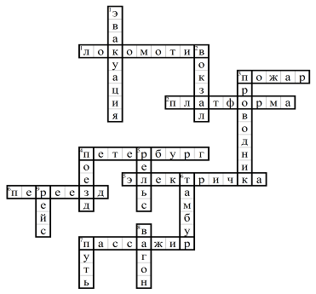
Проверка задания (учащиеся после выполнения задания могут сами проверить себя и выставить оценки)
Шестой класс
Тема занятия: Правила безопасного поведения на железнодорожном транспорте
Цели занятия:
- Актуализировать знания учащихся о местах повышенной опасности на железнодорожном транспорте.
- Закрепить знания правил безопасного поведения при поездке в поезде и правил безопасного поведения на пристанционных территориях.
- Формировать умения быстро и правильно действовать в опасных и аварийных ситуациях на железнодорожном транспорте и на пристанционных территориях.
Учитель: Сегодня мы с вами отправляемся в путешествие, а на чем, вы должны догадаться, разгадав загадку: «По лестнице – дорожке бежит сороконожка».
Учащиеся: Железная дорога и поезд.
Учитель: Да, мы с вами отправляемся в путешествие на поезде, но сначала немножко из истории железной дороги.
Ученик: Историческая справка: Родоначальником современной железной дороги является выдающийся английский изобретатель Джордж Стефенсон (1781-1848). В сентябре 1825 года его паровоз, «Локомоушен» №1, совершил первую поездку по линии Стоктон - Дарлингтон протяженностью 21 км со скоростью около 12 км/ч. В России первую железную дорогу с паровой тягой построил талантливый уральский мастер Мирон Ефимович Черепанов (1803 – 1849), которому помогал его отец Ефим Алексеевич (1774 – 1842). Паровоз Черепановых стал ходить в августе 1834 года в Нижнем Тагиле на Выйском заводе. По железой дороге, длиной 854 метра, перевозили грузы со скоростью 13 – 16 км в час. В 1836 – 1838 гг. была построена Царскосельская железная дорога общего пользования (27 км), соединившая Петербург с Царским Селом и Павловском. Важнейшей стройкой того времени стала двухколейная железная дорога Петербург – Москва протяженностью 649,7км. В наше время длина железных дорог России составляет уже 87 тысяч км, а общая протяженность в мире 1,3 млн. км. Железные дороги действуют почти во всех странах мира.
Учитель: Железнодорожный транспорт надежен и удобен для путешествий по стране. Подсчеты показывают, что ехать в поезде примерно в десять раз безопаснее, чем ехать в автомобиле. Но на нем, как и на общественном транспорте, имеются места повышенной опасности. Подумайте и назовите эти зоны повышенной опасности.
Учащиеся: Железнодорожные пути и переезды, вокзалы, посадочные платформы, вагон, в котором пассажиры совершают поездку.
Учитель: Итак, мы отправляемся в путешествие. С чего начнем?
Учащиеся: Для начала нужно приобрести билет.
Учитель: Поскольку вы еще недостаточно взрослые, чтобы покупать его самостоятельно, за вас это сделают родители. Какие документы они предъявляют кассиру для приобретения билетов?
Учащиеся: Они предъявляют документы, удостоверяющие личность (свои паспорта и свидетельство о рождении на несовершеннолетнего ребенка).
Учитель: Не забудьте напомнить родителям, чтобы они сверили все цифры и буквы с теми, что были занесены в билеты. В случае если обнаружатся несоответствия, пусть обратятся в кассу снова: ошибку необходимо исправить. Иначе не избежать проблем: проводник просто-напросто не посадит вас на поезд, и вы никуда не поедете. Система очень строгая. Билеты приобретены, чемоданы упакованы. Что необходимо проверить, выходя из дома?
Учащиеся: Перед выходом из дома необходимо еще раз проверить взяли ли вы документы, билеты, весь ли багаж (пересчитать количество мест багажа), деньги и ключи от квартиры, а также - все ли отключены электроприборы, надежно ли закрыты водопроводные краны. Последнее, что необходимо сделать – это закрыть все окна, форточки и закрыть дверь.
Учитель: Что должен знать каждый, кто отправляется в поездку вместе с вами?
Учащиеся: Номер поезда, номер вагона и время отправления.
Учитель: Для чего это надо знать?
Учащиеся: В случае если потеряемся на вокзале или отстанем от поезда.
Учитель: О чем ещё можно договориться, выходя из дома?
Учащиеся: Можно договориться о конкретном месте встречи на случай, если потеряемся.
Учитель: Мы с вами вышли из дома заранее, чтобы из-за каких-либо непредвиденных ситуаций не опоздать на поезд. Вот и вокзал. Все мы добирались до вокзала различными маршрутами и путями. Что или кого мы теперь должны проверить?
Учащиеся: Проверяем вся ли компания в сборе, проверяем наличие багажа.
Учитель: На территории станции вас могут подстерегать различные неприятности. Давайте вместе подумаем, как не пострадать от железнодорожного транспорта, какие правила надо обязательно выполнять, находясь на территории станции?
Учащиеся: Нельзя стоять на краю платформы; нельзя играть на путях и ходить по ним; не подлезать под вагоны; переходить через пути только в установленных местах; пользоваться пешеходными мостами, тоннелями и переходами; перед переходом путей по пешеходному настилу необходимо убедиться в отсутствии приближающегося поезда, при приближении поезда нельзя перебегать перед ним, необходимо пропустить его и, убедившись в отсутствии движущегося подвижного состава по соседним путям, продолжить переход; не подходить к вагону до полной остановки поезда.
Учитель: Наконец-то объявили посадку. С билетами у нас порядок, и проводник, сверив их с документами, пропустил нас в вагон. Около вагонного бачка с питьевой водой такая надпись: «Вагон оборудован дополнительными аварийными выходами через окна 3-го и 6-го купе». И ещё, надо отметить для себя, где находятся огнетушители. Именно такие привычки и называются культурой бытовой безопасности. Если надписи нет, и вы не увидели огнетушителя, то не стесняйтесь и спросите об этом проводника. Занимаем места согласно купленным билетам. Багаж у нас небольшой. Как правильно его разместить?
Учащиеся: Постараться расположить багаж под нижним сиденьем. Багаж на верхних полках поставить подальше к стене и обязательно закрепить. Тяжелый и громоздкий багаж ни в коем случае не класть на верхние полки. Более ценный багаж и ценные вещи не оставлять без присмотра.
Учитель: Для чего необходимо именно так расположить багаж?
Учащиеся: Правильное размещение багажа не соблазнит вора украсть у нас что-либо и еще в случае резкого торможения поезда багаж не упадет с верхних полок.
Учитель: Объявили отправление поезда. В купе вы не одни. Как вы думаете, нужно ли знакомиться с попутчиками? Если да, то почему?
Учащиеся: Знакомство нужно для того, чтобы было легче общаться, вместе решать возникшие в дороге вопросы, помогать друг другу в трудную минуту. Однако не стоит быть излишне болтливым и доверчивым.
Учитель: Правильно.
- Время идет, вы едете в поезде. Проголодались. Какие санитарные нормы надо соблюдать?
Учащиеся: Обязательно мыть руки перед едой. Нельзя есть немытые фрукты и овощи. Нельзя пить сырую воду в пути и воду из случайных источников. Нельзя есть те продукты, в свежести которых вы сомневаетесь.
Учитель: И так, мы обезопасили себя от всего того, что может случиться с вами в пути. Но это не всё. Увы, идеального транспорта нет, и каждый год на железных дорогах мира случается несколько десятков крупных катастроф. С точки зрения безопасности самые лучшие места поезда – в центральных вагонах, в купе с аварийным выходом окном или расположенном ближе к двери, на нижних полках, спиной по ходу движения.
Возможность спастись при аварии во многом зависит от точных действий самого пассажира. При крушении или экстренном торможении самое важное – закрепиться, препятствовать своему перемещению вперед или броскам в стороны. Для этого можно схватиться за поручни и упереться во что-нибудь ногами (в стену или сиденье).
Показывает слайды из лицензионного диска «Школа выживания». Раздел: «Как выжить, если катастрофу предотвратить не удалось» железнодорожные катастрофы.
Авария проходит быстро, но не надейтесь, что с первого удара все кончится. Надо не расслабляться и держать все мышцы напряженными до тех пор, пока не станет ясно окончательно, что движения больше не будет.
Сразу после аварии необходимо действовать очень быстро: высока вероятность пожара. Как выбраться из вагона, нужно смотреть по обстановке. Выбираясь из аварийного вагона, безусловно, надо соблюдать правило, универсальное для подобных эвакуаций – из самолета, автобуса, корабля: «багаж не брать». Исключение делается для документов и теплых вещей.
Эвакуируют пассажиров при задымлении или пожаре в соседние вагоны или на полевую сторону железнодорожного пути. Что необходимо сделать, если в поезде пожар, прежде чем выйти в коридор?
Учащиеся: Необходимо подготовить защиту для органов дыхания. Для этого надо намочить любые тряпки (шапки, шарфы, полотенца) любой жидкостью.
Учитель: При пожаре в поезде дорога каждая секунда. Даже без дыма одного глотка раскаленного воздуха достаточно, чтобы обжечь легкие и потерять сознание. Оказавшись снаружи, немедленно включайтесь в спасательные работы, помогите раненым. Очень важно помнить и о личной безопасности: по соседнему пути может идти встречный поезд, пролитая при аварии товарной цистерны жидкость может оказаться бензином или кислотой, свисающий провод может быть под напряжением. При розливе топлива нужно отходить на безопасное расстояние – почти гарантирован пожар и объемный взрыв. Однако не стоит терять из вида место крушения: помощь придет именно сюда. Если токопроводящий провод касается земли, удаляться от него надо «гусиным шагом» - пятка шагающей ноги, не отрываясь от земли, приставляется к носку другой ноги – чтобы обезопасить себя от шагового напряжения. Нельзя отрывать подошвы от поверхности земли и делать шаги, превышающие длину стопы! Расстояние, на которое растекается ток по земле, может быть до 8 метров. Крупные катастрофы обычно случаются по независящим от нас обстоятельствам, но иногда начало экстремальной ситуации зависит от самого пассажира.
Учитель: Иногда люди отстают от поезда. Ни билетов, ни денег, ни вещей у них нет. Как вы думаете, что им делать в такой ситуации?
Учащиеся: Не паниковать! Надо обратиться к дежурному по вокзалу или в отделение полиции. Они оповестят тех, с кем ты ехал о том, что ты отстал и находишься там то и там то. Если ты едешь один, то тебя отправят в пункт назначения следующим поездом и помогут вернуть багаж.
Учитель: Мы сейчас с вами говорили об опасных ситуациях, которые могут возникнуть при поездке в поезде и каждый из нас рано или поздно все равно станет его пассажиром. Давайте вместе с вами составим правила для пассажиров железнодорожного транспорта.
Ученики:
- будь вежлив с пассажирами и проводником, выполняй его законные требования и распоряжения, даже если они тебе не нравятся;
- не открывайте при движении поезда двери, не стойте на подножках;
- не высовывайте голову и руки из окон;
- тщательно укладывайте багаж на верхних полках;
- не срывайте без крайней необходимости стоп-кран;
- нельзя останавливать поезд на мосту, в тоннеле и в других местах, где осложнится эвакуация;
- нельзя перевозить с собой горючие и взрывоопасные вещества;
- при запахе или появлении дыма немедленно обращайтесь к проводнику;
- при опасном поведении попутчиков необходимо сообщить проводнику или полиции;
- не пей напитков, предлагаемых посторонними людьми;
- на промежуточных остановках не уходи далеко от вагона.
Закрепление пройденного материала.
Учитель: Наше путешествие подошло к концу. Давайте посмотрим, как
вы усвоили новый материал. Я буду предлагать вам различные ситуации, а вы должны предсказать и увидеть, что опасного может произойти.
- Переход к платформе по железнодорожным путям (возможность попасть под поезд, попав в вихревой поток);
- подлезание под вагонами (возможность быть задавленным трогающимся поездом);
- человек стоит на краю платформы (возможность попасть под поезд, попав в вихревой поток);
- ценные вещи, деньги и билеты оставлены без присмотра на видном месте (возможность спровоцировать воров на кражу);
- багаж, лежащий на самом краю верхней полки (при движении может упасть и травмировать пассажиров);
- пассажир поезда, который на станции ушёл далеко от поезда (может отстать от поезда или при попытке сесть в поезд на ходу – получить травму);
- запах дыма в вагоне (возможен пожар, действовать надо по обстановке).
Итог урока.
Учитель: О чём сегодня шла речь на нашем уроке?
Учащиеся: Сегодня на уроке мы говорили о правилах безопасного поведения при поездках на железнодорожном транспорте, как надо действовать в опасных и чрезвычайных ситуациях, а также познакомились с правилами безопасного поведения на пристанционных территориях.
Седьмой класс
Тема занятия. Железнодорожный транспорт
Учебные вопросы:
1. Характеристика опасностей, которые могут возникнуть на железнодорожном транспорте.
2. Правила безопасного поведения пассажиров при следовании железнодорожным транспортом.
Цель урока:
Учащиеся должны знать:
- об аварийных ситуациях, которые могут возникнуть на железнодорожном транспорте;
- правила безопасного поведения пассажиров во время следования железнодорожным транспортом;
- уметь правильно действовать в опасных и аварийных ситуациях на железнодорожном транспорте.
Основное содержание урока
В настоящее время железнодорожный транспорт остается самым распространенным видом передвижения, так как он сравнительно дешев и относительно безопасен. Но, тем не менее, опасность существует, так как для остановки несущегося на большой скорости поезда требуется не менее километра тормозного пути.
Приведите примеры железнодорожных аварий и катастроф.
Опасными зонами также являются железнодорожные пути, переезды, вокзалы, посадочные платформы.
Попросите обучаемых перечислить опасности, которым могут подвергнуться люди в этих местах.
Сформулируйте вместе с ними причины опасностей.
Объясните учащимся как удобно и безопасно расположить в вагоне багаж.
Предложите учащимся сориентироваться в следующей ситуации:
Представьте себе, что вы опаздываете на посадку и не успеваете подойти к своему вагону. Как вы поступите?
Обсудив этот вопрос вместе с учащимися, разработайте основные правила безопасного поведения при пользовании железнодорожным транспортом.
Обратите внимание обучаемых на то, как следует себя вести, если произошло крушение поезда?
- попытайтесь выбраться через окно в своем купе;
- не думайте о багаже — жизнь дороже;
- не уходите далеко от места аварии, выбравшись из опасной зоны, постарайтесь быть рядом с взрослыми;
- не выпрыгивайте из движущегося поезда, если нет прямой опасности для жизни.
Что делать в случае пожара в поезде?
- Сообщить проводнику о пожаре;
- Разбудить спящих пассажиров;
- Эвакуироваться в передние вагоны (если это невозможно, уходить в задние вагоны, плотно закрывая за собой двери).
Если огнем вас отрезало от выхода
1. Зайти в купе или туалет;
2. Плотно закрыть за собой дверь и открыть окно;
3. Дождаться помощи, привлекая к себе внимание.
Если потушить огонь невозможно
1. Остановить поезд стоп-краном;
2. Открыть двери, выбить окна;
3. Помочь эвакуировать детей, инвалидов, стариков;
4. Отойти от горящего вагона;
5. Действовать по указанию начальника поезда и пожарных.
Предложите учащимся обсудить некоторые критические ситуации и вместе решить, как наилучшим образом выйти из них.
При пожаре в поезде нельзя:
- спасать багаж, если огонь угрожает вашей жизни и здоровью;
- выпрыгивать из вагона движущегося поезда и залезать на крыши вагонов;
- сеять панику.
Заключение
Повторите основные положения урока и проверьте, как учащиеся усвоили тему.
Контрольные вопросы
Какие меры безопасности должен знать пассажир поезда, электрички? Что делать в случаях крушения и пожара в поезде?
Восьмой класс
Тема занятия: Чрезвычайные ситуации на железнодорожном транспорте
(материалы для подготовки педагога к уроку по теме)
Особенности ликвидации последствий аварии на транспорте
В общем случае авария - опасное техногенное происшествие, создающее на объекте, определенной территории или акватории угрозу жизни и здоровью людей и приводящее к разрушению зданий, сооружений, оборудования и транспортных средств, нарушению производственного или транспортного процесса, а также к нанесению ущерба окружающей природной среде.
Крупная авария, повлекшая за собой человеческие жертвы, ущерб здоровью людей и разрушения или уничтожение объектов и других материальных ценностей в значительных размерах, а также приведшая к серьезному ущербу окружающей среды называется катастрофой.
Основные поражающие факторы при ЧС на транспорте:
- удары вследствие метательного и деформирующего воздействия неуправляемой механической энергии транспортного средства и энергии взрывов;
- воздействие высокой температуры вследствие пожаров, взрывов;
- воздействие потоков жидкостей (газов), находящихся под высоким давлением;
- воздействие химически и биологически опасных веществ;
- воздействие ионизирующих излучений;
- воздействие электрического тока;
- недостаточное количество кислорода для дыхания (при длительном пребывании в замкнутых пространствах, выгорании);
- нервно-психологические воздействия и дезорганизация трудового процесса.
Отличительные особенности транспортных аварий (катастроф):
1. Происходят, как правило, внезапно, без предупреждения, что, учитывая нахождение людей в замкнутом пространстве салонов, вызывает шок, потерю контроля над собой, ощущение беспомощности;
2. Происходят часто в удаленных и труднодоступных местах, что приводит к несвоевременному получению достоверной информации о ЧС, отсутствию на начальном этапе мощной специальной техники, запаздыванию помощи и росту числа жертв, в т. ч. из-за отсутствия навыков выживания;
3. Затрудненность обнаружения воздействия источников ЧС в пути следования, отсутствие мощных средств пожаротушения и эффективных способов эвакуации из аварийных транспортных средств;
4. В большинстве случаев возникают на большой скорости, что приводит к сильным телесным повреждениям у пострадавших;
5. Усложнение обстановки в результате воздействия перевозимых на транспорте опасных веществ;
6. Трудность в определении числа пострадавших на месте катастрофы;
7. Необходимость вывода аварийного транспортного средства в малонаселенные (безопасные) районы для предотвращения (уменьшения) последствий возможных ЧС (падений, взрывов, пожаров, выбросов опасных веществ и т.п.);
8. Сложности при отправке большого количества пострадавших в другие города, в т. ч. в связи со спецификой лечения, а при невозможности - необходимость разворачивания временного полевого госпиталя;
9. Необходимость скорейшего возобновления движения по транспортным коммуникациям;
10. Организация поисков останков погибших и вещественных доказательств катастрофы, часто на больших площадях;
11. Необходимость приема, размещения и обслуживания (информация, питание, услуги связи, транспортировка и др.) прибывающих родственников пострадавших и организация отправки погибших к местам их захоронения.
Характерные особенности железнодорожного транспорта
- большая масса подвижного состава. Общая масса грузового поезда составляет 3-4 тыс. т, масса пассажирского состава – около 1 тыс. т, масса одной цистерны - 80 - 100 т;
- высокая скорость передвижения состава (эксплуатационная скорость движения пассажирского поезда: дальнего сообщения 120 км/час, пригородного сообщения – 120 -130 км/ч);
- опасные участки дороги (мосты, тоннели, спуски, подъемы, переезды, сортировочные горки);
- контактная сеть постоянного тока напряжением 3,3 кВ и переменного тока напряжением 25 кВ и 2х25 кВ;
- наличие человеческого фактора (управление локомотивом, комплектование состава, диспетчерское обслуживание).
- по железным дорогам перевозится более 400 наименований опасных грузов, в случае крушения состава с такими грузами может возникнуть зона ЧС с комбинированными поражениями - от взрыва, разлива АХОВ, пожара и схода (столкновения, опрокидывания) вагонов.
Зона аварии - зона, занятая поврежденным подвижным составом, развалом, россыпью, разливом груза, увеличенная по периметру на дополнительную полосу шириной не менее 15 метров, в пределах которой проводятся спасательно-восстановительные работы при строжайшем соблюдении необходимых мер предосторожности.
Опасные грузы - вещества, материалы, изделия и опасные отходы, которые в силу присущих им свойств и особенностей могут при перевозке создать угрозу для жизни и здоровья людей, нанести вред окружающей среде, привести к повреждению и (или) уничтожению материальных ценностей.
Крушение поезда - столкновение пассажирского или грузового состава с другим поездом или подвижным составом, сход подвижного состава в поезде на перегонах и станциях, в результате которого погибли и (или) ранены люди, разбиты локомотив или вагоны до степени исключения из инвентаря, либо полный перерыв движения на данном участке превышает нормативное время для ликвидации последствий столкновения.
Железная дорога представляет собой потенциальную опасность для людей. Ежесуточно на станциях и участках железных дорог России находятся около 16-20 тысяч вагонов с опасными грузами, а в год ими перевозится около 400 млн. тонн этих грузов. По железным дорогам осуществляется перевозка не только грузов, но и пассажиров. В вагонах дальнего следования размещается от 18 до 52 пассажиров, в пригородных от 100 до 267 пассажиров.
В случае возникновения чрезвычайной ситуации на железной дороге проводятся следующие мероприятия:
- сбор информации, разведка и оценка ситуации;
- определение границ опасной зоны, ее ограждение и оцепление;
- проведение поисково-спасательных работ с целью оказания помощи пострадавшим;
- ликвидация последствий ЧС (локализация источника ЧС, тушение пожара и др.).

Действия при аварии на железнодорожном транспорте
Основными причинами аварий и катастроф на железнодорожном транспорте являются: неисправности пути, подвижного состава, средств сигнализации, централизации и блокировки, ошибки диспетчеров, невнимательность и халатность машинистов. Чаще всего происходит сход подвижного состава с рельсов, столкновения, наезды на препятствия на переездах, пожары и взрывы непосредственно в вагонах.
Основные профилактические правила
С точки зрения безопасности самые лучшие места в поезде - центральные вагоны, купе с аварийным выходом-окном или расположенное ближе к выходу из вагона, нижние полки.
Как только Вы оказались в вагоне, узнайте, где расположены аварийные выходы и огнетушители. Соблюдайте следующие правила:
- при движении поезда не открывайте наружные двери, не стойте на подножках и не высовывайтесь из окон;
- тщательно укладывайте багаж на верхних багажных полках;
- не срывайте без крайней необходимости стоп-кран; запомните, что даже при пожаре нельзя останавливать поезд на мосту, в тоннеле и в других местах, где осложнится эвакуация;
- курение в поезде запрещено;
- не возите с собой горючие, химически- и взрывоопасные вещества;
- не включайте в электросеть вагона бытовые приборы;
- при запахе горелой резины или появлении дыма немедленно обращайтесь к проводнику.

Как действовать при железнодорожной аварии
При крушении или экстренном торможении закрепитесь, чтобы не упасть. Для этого схватитесь за поручни и упритесь в стену или сиденье ногами. Безопаснее всего опуститься на пол вагона. После первого удара не расслабляйтесь и держите все мышцы напряженными до тех пор, пока не станет окончательно ясно, что движения больше не будет.
Как действовать после железнодорожной аварии
Сразу после аварии быстро выбирайтесь из вагона через дверь или окна-аварийные выходы (в зависимости от обстановки), так как высока вероятность пожара. При необходимости разбивайте окно купе только тяжелыми подручными предметами. При покидании вагона через аварийный выход выбирайтесь только на полевую сторону железнодорожного пути, взяв с собой документы, деньги, одежду или одеяла. При пожаре в вагоне закройте окна, чтобы ветер не раздувал пламя, и уходите от пожара в передние вагоны. Если это невозможно - идите в конец поезда, плотно закрывая за собой все двери. Прежде чем выйти в коридор, подготовьте защиту для дыхания: шапки, шарфы, куски ткани, смоченные водой. Помните о том, что при пожаре материал, которым облицованы стены вагонов - малминит - выделяет токсичный газ, опасный для жизни.
Оказавшись снаружи, немедленно включайтесь в спасательные работы: при необходимости помогите пассажирам других купе разбить окна, вытаскивайте пострадавших и т.д.
Если при аварии разлилось топливо, отойдите от поезда на безопасное расстояние, т.к. возможен пожар и взрыв.
Ликвидация ЧС при пассажирских перевозках

Для перевозки пассажиров используются купейные, плацкартные и общие вагоны. Средний состав пассажирского поезда: дальнего сообщения - 14 вагонов, пригородного сообщения - 8 вагонов.
Длина вагона - 23,6 , ширина- 3,06, высота - 4,36 м; масса - 52-55 т. Вагоны оборудованы двумя открывающимися вовнутрь дверями размером 80х185см. Они снабжены специальными замками, которые открываются трех- или четырехгранным торцевым ключом.
Ширина прохода внутри вагона составляет 110 см, вагон оборудован системами электроснабжения, вентиляции и теплоснабжения. При столкновениях, резкой остановке поезда и переворачивании вагонов типичными травмами являются ушибы, переломы, сотрясения головного мозга, сдавливания. Для оказания помощи пострадавшим, находящимся в вагоне, спасатели должны:
- проникнуть в вагон через входные двери, оконные проемы и специально проделанные люки;
- организовать поиск пострадавших, их освобождение, эвакуацию;
- организовать первую помощь пострадавшим.
Проникновение спасателей в вагон можно осуществить через входные двери после их вскрытия снаружи или изнутри вагона.
В случае их заклинивания применяют лом, кувалду, зубило, режущий металл инструмент. Для проникновения в вагон через оконные проемы используются приставные и навесные лестницы, веревки. В отдельных случаях в окно можно попасть путем подсаживания спасателей или втаскивания их за руки, при этом необходимо сначала убрать острые куски оконного стекла. После проникновения спасателей в вагон, они приступают к вскрытию купейных дверей, поиску пострадавших, оказанию им помощи, эвакуации. В случае нахождения пострадавших под вагоном спасатели должны осуществить его приподнимание и освобождение людей. Эти работы выполняются с помощью грузоподъемных кранов или специальных домкратов большой грузоподъемности. Иногда для извлечения пострадавших делается подкоп в земле или проделывается проем в конструкции.
Особую опасность для пассажиров представляют пожары в вагонах. Пожар в пассажирском вагоне очень быстро распространяется по внутренней отделке, пустотам конструкции и вентиляции. Он может охватить один вагон за другим. Особенно быстро это происходит во время движения поезда, когда в течение 15-20 минут вагон полностью выгорает. Температура в горящем вагоне составляет порядка 950⁰С. Время эвакуации пассажиров должно быть не более 2 минут.
Пожар на тепловозах осложняется наличием большого количества топлива (5 - 6 т) и смазочных материалов (1,5 - 2 т).
Основные задачи при пожаре пассажирского поезда:
- проведение быстрого поиска и оперативной эвакуации пассажиров из вагонов в безопасное место;
- розыск пассажиров, покинувших горящий состав во время движения;
- тушение пожара.
Иногда пассажирские поезда могут быть заблокированы снежными заносами, обвалами, камнепадами, лавинами, селевыми потоками, водой. В этих случаях задача спасателей сводится к обнаружению пострадавших, освобождении и оказании им помощи.

Ликвидация ЧС при грузовых перевозках
Средний состав грузового поезда - 56 вагонов. Максимальное количество вагонов в составе - 110. Скорость движения грузовых поездов, км/ч: 33,6 - участковая, 41,9 - техническая.
По железной дороге перевозятся различные, в том числе пожаро-, взрыво - радиоактивно опасные грузы. На каждый опасный груз составляется и включается в грузовые документы аварийная карточка, в которой дается краткая характеристика основных свойств и видов опасности, присущих данному грузу, рекомендуемые средства индивидуальной защиты и необходимые действия при аварийной ситуации. Помимо этого грузовые места с опасными грузами маркируются знаками опасности по ГОСТ 191433-88.

Пожары
При тушении пожаров на железной дороге основная задача спасателей заключается в оказании помощи пострадавшим, в тушении пожара, защите соседних составов и строений от возгорания, в защите окружающей природной среды. Высота пламени при горении цистерны с жидкими горючими материалами составляет 40-50 м, а площадь горения охватывает территорию в 1500 м² и более. При горении цистерн с горючими жидкостями необходимо организовать их охлаждение водой. В случае горения паров жидкости над незакрытой горловиной цистерны необходимо под защитой стволов закрыть крышку или набросить на нее кошму (брезент).
Горящую растекшуюся жидкость тушат водой, пеной, адсорбционными материалами. Возможен отвод растекшейся жидкости по канавам или обвалование земли для направления жидкости в безопасное место.
В случае горения нескольких цистерн одновременно, усилия необходимо направить на их охлаждение и защиту соседних вагонов и цистерн. При угрозе огня соседним составам горящую цистерну необходимо отвести в безопасное место и организовать ее тушение. При горении баллонов со сжатым или сжиженным газом работы необходимо проводить только из укрытия. В случае невозможности ликвидировать факел горящего газа допускается свободное его выгорание при постоянном охлаждении цистерны водой для снижении вероятности взрыва. При тушении пожара в подвижном составе с отравляющими, ядовитыми и взрывоопасными веществами следует:
- передвинуть горящий состав в безопасное место;
- тушить пожар мощными водяными струями;
- открыть двери и люки;
- согласовать свои действия с сопровождающими груз лицами.
Взрывы
Взрывы происходят в результате нарушения правил транспортировки взрывоопасных грузов, скопления взрывоопасной смеси на пути следования состава, пожаров, террористических актов. Взрыв цистерны со сжиженными углеводородными газами характеризуется выбросом пламени на высоту 120-150 м, отбрасыванием цистерны на расстояние до 100 м, а металлических осколков - на несколько сотен метров. В случае взрывов на железной дороге спасатели должны направить свои усилия на поиск и оказание помощи пострадавшим, обезвреживание и обеззараживание пораженных территорий, проведение контрольных измерений наличия вредных и опасных веществ в воздухе, воде и почве.

Чрезвычайные ситуации с аварийно опасными химическими веществами (АХОВ)

Остановку выброса АХОВ проводят путем заделки отверстий в емкости или перекачиванием (перегрузкой) опасных грузов в запасные емкости или безопасное место. Заделка течи осуществляется с использованием деревянных (пластмассовых, свинцовых) клиньев, забиваемых в отверстия. Иногда применяются хомуты или бандажи. Источник заражения локализуется обвалованием разлившегося вещества, сбором вредных веществ в естественные углубления, специальные канавы и контейнеры, нейтрализацией АХОВ специальными растворами и адсорбентами. После этого проводится дегазация территорий и транспортных средств и санитарная обработка личного состава.
Все меры по ликвидации ЧС с АХОВ должны осуществляться с учетом характера груза и мерами предосторожности, указанными в аварийной карточке, а также указаний сопровождающих груз проводников и специалистов грузоотправителя.
Взаимодействие при таких ЧС крайне важно, т.к. кроме чисто технических проблем - разборки завалов, тушении пожаров, восстановлении железнодорожного пути и т.п., приходится решать проблемы с привлечением дополнительных сил охраны общественного порядка, пожарной, медицинской службы, решать такие сложные, требующие больших затрат времени вопросы, связанные с розыском и оповещением родственников погибших, их встречей и размещением, опознанием погибших, отправкой оставшихся в живых с места катастрофы. Решение этих вопросов ложится, как правило, на плечи председателя комиссии по чрезвычайным ситуациям.
При таких ЧС, как правило, выделяют оперативную группу, которая выполняет следующие задачи:
- организацию и непосредственное осуществление в районе катастрофы непрерывного контроля и изучения обстановки, оценку масштабов и прогнозирование дальнейшего ее развития;
- выработку предложений по локализации и ликвидации ЧС, защите населения и окружающей среды в зоне ЧС, представление на утверждение предложения о плане работ по ликвидации ЧС, задействованию сил и средств РСЧС и осуществление реализации принятых председателем КЧС решений;
- координацию действий подсистем РСЧС, привлечение к работам сил и средств войск ГО, подготовку предложений об использовании всех видов ресурсов;
- принятие на себя (по указанию председателя КЧС) непосредственного руководства работами по ликвидации ЧС;
- организацию и контроль оповещения населения о ЧС, принятие участия в планировании и организации эвакуации населения из района ЧС;
- обеспечение работы в районе ЧС представителей СМИ, подготовку материалов для прессы о ходе работ по ликвидации ЧС;
- обобщение опыта работы по ликвидации ЧС, подготовку отчетов о проделанной работе, расходах материальных и финансовых средств.

Девятый класс
Тема занятия: Электробезопасность на объектах железной дороги
(материал для подготовки педагога к проведению урока по данной теме)
На железнодорожном транспорте эксплуатируются следующие действующие электроустановки:
контактная сеть постоянного тока напряжением 3,3 кВ и переменного тока напряжением 25 кВ и 2х25 кВ;
воздушные линии всех напряжений расположенных на опорных и поддерживающих конструкциях контактной сети и отдельно стоящих опорах;
тяговые и трансформаторные подстанции, комплектные трансформаторные подстанции напряжением 110 – 6 кВ.
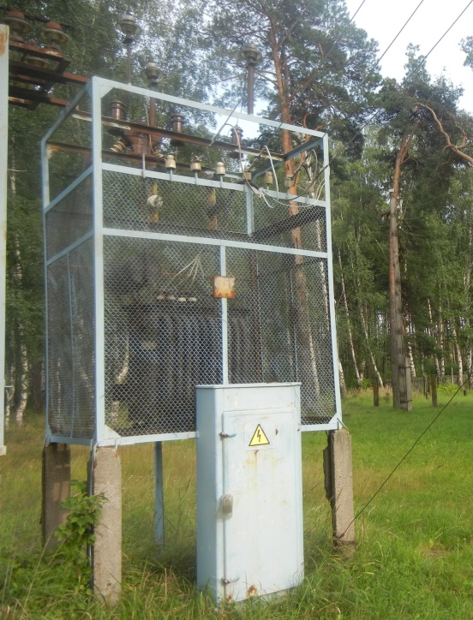
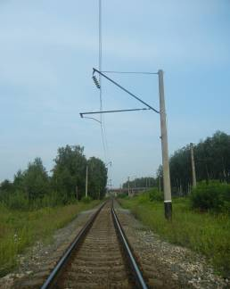

Контактная сеть – комплекс устройств для передачи электроэнергии от тяговых подстанций к электроподвижному составу через токоприемники.
Провод контактной сети расположен на высоте 5750 мм от уровня головки рельса на станции и перегоне.
Расстояние от нижней точки проводов воздушных линий электропередачи напряжением свыше 1000 В до поверхности земли должно быть не менее 6,0 м.
Высота железнодорожного вагона составляет – 5300 мм.
Таким образом, расстояние от контактного провода до крыши вагона составляет около 0,5 м. Высокое напряжение 27,5 кВ пробивает воздушный промежуток 10 см и более, в зависимости от метеорологических условий (сухая, влажная погода).
На железной дороге большую часть составляют электроустановки и воздушные линии напряжения более 1000 В.
Особенности действия тока на живую ткань

Действие электрического тока на живую ткань в отличие от действия других материальных факторов носит своеобразный и разносторонний характер. Так, электрический ток, проходящий через живой организм, производит термическое и электролитическое действия, являющиеся обычными физико-химическими процессами, присущими как живой, так и не живой материи. Вместе с тем, электрический ток производит и биологическое действие, которое является особым, специфическим процессом, свойственными лишь живой ткани.
Термическое действие тока проявляется в ожогах тела, нагреве и повреждении кровеносных сосудов, перегреве нервов, сердца, мозга и других органов, что вызывает в них серьезные функциональные расстройства.
В зависимости от условий возникновения различают три вида ожогов:
- токовый, или контактный, возникающий при прохождении тока непосредственно через тело человека в результате контакта с токоведущей частью;
- дуговой, обусловленный воздействием на тело человека электрической дуги, но без прохождения тока через тело человека;
- смешанный, являющийся результатом действия одновременно обоих указанных факторов, т.е. воздействия электрической дуги и прохождения тока через тело человека.
Электролитическое действие тока проявляется в разложении органической жидкости, в том числе крови, вызывая тем самым значительные нарушения их физико-химических составов, а также ткани в целом.
Биологическое действие тока выражается главным образом в нарушении внутренних биоэлектрических процессов, протекающих в нормальном действующем организме и теснейшим образом связанных с его жизненными функциями.

Специфика воздействия электрического тока на организм человека

Особенности возможного поражения током состоят в том, что действие субъективной защиты заблокировано отсутствием внешних признаков грозящей опасности, которые человек обычно может заблаговременно обнаружить: увидеть, услышать, почувствовать запах и т.п. В большинстве случаев человек включается в электрическую сеть из-за случайного прикосновения к элементам электрической цепи либо руками (путь тока «рука-рука»), либо рукой и ногами (путь тока «рука-ноги»). При протекании тока по пути «нога-нога» через сердце проходит 0,4 % общего тока, а по пути «рука-рука» – 3,3 %.
К характерным особенностям воздействия на человека электрического тока как вредного и опасного фактора относятся:
- отсутствие внешних признаков грозящей электроопасности;
- организм человека не обладает органами чувств, с помощью которых можно было бы дистанционно определить наличие электрического напряжения;
- ток, протекающий через человека, действует не только в местах контактов и на пути протекания, но и рефлекторно – на деятельность других органов;
- защитная реакция организма проявляется только после попадания человека под напряжение прикосновения.
Напряжением прикосновения называют напряжение между двумя точками цепи тока, которых одновременно касается человек.

Факторы, определяющие опасность поражения электрическим током.

Опасность прикосновения к элементам электрической цепи зависит от многих факторов, к основным из которых относятся:
- величина тока через человека – сила тока (главный поражающий фактор);
- длительность воздействия тока;
- род электрического тока (переменный, постоянный, неизменяющийся по времени и по силе, ни по направлению);
- индивидуальные особенности человека и «фактор внимания»;
- параметры окружающей среды.
Рассмотрим подробнее влияние указанных факторов на опасность поражения электрическим током.

Величина тока через тело человека.
Ниже в таблице 1 приведены усредненные зависимости характера воздействия от величины тока. Как видно из таблицы 1 увеличение силы тока приводит к качественным изменениям раздражающего и поражающего воздействия на организм человека.
С увеличением силы тока четко проявляются качественно отличные ответные – реакции организма: ощущение, судорожное сокращение мышц (не отпускание для переменного и болевой эффект для постоянного тока) и фибрилляция сердца. Электрические токи, вызывающие соответствующую ответную реакцию организма человека, получили названия ощутимых, не отпускающих и фибриляционных, а их минимальные значения принято называть пороговыми.
На объектах инфраструктуры Горьковской железной дороги присутствуют два рода тока: постоянный и переменный. В чем же их отличия?
Таблица 1
Сила тока, мА | Переменный ток 50 – 60 Гц | Постоянный ток
0,6 – 1,5 | Легкое дрожание пальцев рук | Не ощущается
2 – 3 | Сильное дрожание пальцев рук | Не ощущается
5 - 7 | Судороги в руках | Зуд. Ощущение нагревания
8 – 10 | Руки с трудом, но еще можно оторвать от электродов. Сильные боли в руках, особенно в кистях и пальцах | Усилие нагревания
20 – 25 | Руки парализуются немедленно, оторвать их от электродов невозможно. Очень сильные боли. Затрудняется дыхание | Еще большее усилие нагревания, незначительное сокращение мышц рук
50 – 80 | Паралич дыхания. Начало трепетания желудочков сердца | Сильное ощущение нагревания. Сокращение мышц рук. Судороги. Затруднение дыхания
90 – 100 | Паралич дыхания и сердца при воздействии более 0,1 с | Паралич дыхания

Экспериментальные исследования показали, что человек ощущает воздействие переменного тока промышленной частоты силой 0,6 – 1,5 мА и постоянного тока силой 5 – 7 мА. Эти токи не представляют серьезной опасности для организма человека, а так как при их воздействии возможно самостоятельное освобождение человека, то допустимо их длительное протекание через тело человека. Для электрических сетей с частотой питающего напряжения 50 Гц в качестве первого критерия электробезопасности принят ток I = 0,6 мА – пороговый ощутимый ток.
В тех случаях, когда поражающее действие переменного тока становится настолько сильным, что человек не в состоянии освободиться от контакта, возникает возможность длительного протекания тока через тело человека. Такие токи получили название неотпускающих, длительное воздействие их может привести к затруднению и нарушению дыхания. Численные значения силы неотпускающего тока не одинаковы для различных людей и находятся в пределах от 6 – до 20 мА.
В качестве второго критерия электробезопасности принят ток I = 6 мА – при протекании которого через тело человека вероятность отпускания возможна.
Воздействие постоянного тока не приводит к неотпускающему эффекту, а вызывает сильные болевые ощущения, которые у различных людей наступают при силе тока 15 – 80 мА.
При протекании тока в несколько десятых долей ампера возникает опасность нарушения работы сердца. Может возникнуть фибрилляция сердца, т.е. беспорядочные, некоординированные сокращения волокон сердечной мышцы. При этом сердце не в состоянии осуществлять кровообращение. Фибрилляция длится, как правило, несколько минут, после чего следует полная остановка сердца. Процесс фибрилляции сердца необратим, и ток, вызвавший его, является смертельным. Пороговые фибрилляционные токи зависят от массы организма, длительности протекания тока и его пути.
Путь тока

Поражение будет более тяжелым, если на пути тока оказываются сердце, грудная клетка, головной и спинной мозг.
Так, сила неотпускающего тока по пути «рука – рука» приблизительно в 2 раза меньше, чем по пути «правая рука – ноги».
Род тока
Ток промышленной частоты (50 Гц) является самым неблагоприятным. При увеличении частоты значения ощутимого и неотпускающего тока возрастают.
С уменьшением частоты от 50 Гц до 0 значения, неотпускающего тока также возрастают и при частоте, равной нулю (постоянный ток), становятся больше примерно в 3 раза.
Постоянный ток примерно в 4 – 5 раз безопаснее переменного с частотой 50 Гц. Но это справедливо только для напряжения до 250 – 300 В. При более высоких напряжениях опасность постоянного тока возрастает.
Окружающая среда

Влажность и температура воздуха, наличие заземленных металлических конструкций и полов, токопроводящей пыли оказывают дополнительное влияние на условия электробезопасности. Весь подвижной состав железнодорожного транспорта (вагоны, цистерны, перевозимый груз) является заземленной металлической конструкцией.
Степень поражения электрическим током во многом зависит от плотности и площади контакта человека с токоведущими частями (контактным проводом контактной сети). Наличие металлических конструкций создает повышенную опасность поражения вследствие того, что человек практически постоянно связан с одним полюсом (землёй) электроустановки. В этом случае любое прикосновение человека к токоведущим частям сразу приводит к двухполюсному включению его в электрическую цепь.

Электрическое сопротивление тела человека

Проводимость живой ткани в отличие от обычных проводников обусловлена не только ее физическими свойствами, но и сложнейшими биохимическими и биофизическими процессами, присущими лишь живой материи. В результате сопротивление тела человека является переменной величиной, имеющей нелинейную зависимость от множества факторов, в том числе от состояния кожи, параметров электрической цепи, физиологических факторов и состояния окружающей среды.

Влияние тока на сопротивление тела человека

Увеличение тока, проходящего через тело человека, сопровождается усилением местного нагрева кожи и раздражающего действия на ткани. Это в свою очередь вызывает рефлекторно, т.е. через центральную нервную систему, быструю ответную реакцию организма в виде расширения сосудов кожи, а следовательно, усиление снабжения ее кровью и повышение потоотделения, что и приводит к снижению электрического сопротивления кожи в этом месте.
Повышение напряжения, приложенного к телу человека, вызывает уменьшение полного сопротивления тела человека, в основном за счет уменьшения сопротивления кожи и объясняется ростом тока, проходящего через кожу, и пробоем рогового слоя кожи под влиянием приложенного напряжения.
Длительность протекания тока заметно влияет на сопротивление кожи за счет усиления со временем кровоснабжения участков кожи под электродами, потовыделения и т.п. При небольших напряжениях (до 20 – 30 В) за 1 – 2 мин сопротивление понижается обычно на 10 – 40 % (в среднем на 25 %), а иногда и больше.
Все вагоны, стоящие на путях под контактным проводом, уже являются зоной повышенной опасности и подниматься на крышу вагонов смертельно опасно. Нужно обязательно помнить, что человеческий организм поражает не напряжение, а величина тока. При неблагоприятных условиях даже низкие напряжения (30 - 40 В) могут быть опасными для жизни.
Во избежание поражения электрическим током КАТЕГОРИЧЕСКИ ЗАПРЕЩАЕТСЯ:
- приближаться к находящимся под напряжением проводам или частям контактной сети на расстояние менее 2 м;
- подниматься на крыши вагонов, локомотивов;
- прикасаться к электрооборудованию электроподвижного состава как непосредственно, так и через какие-либо предметы;
- подниматься на крыши зданий и сооружений, расположенных под проводами, на металлические конструкции железнодорожных мостов;
- приближаться к провисшим и оборванным проводам, независимо от того касаются они земли или нет, на расстояние менее 8 метров;
- проникать за ограждение действующих электроустановок, не сбивать замки и открывать двери электроустановок;
- набрасывать на провода посторонние предметы.

Десятый класс

Тема занятия: Первая помощь при несчастных случаях на железной дороге
( материалы для подготовки педагога к уроку по данной теме)

Общие правила оказания первой помощи

Первая помощь – это комплекс медицинских мероприятий, выполненных на месте поражения преимущественно в порядке само и взаимопомощи, а также участниками аварийно–спасательных работ с использованием табельных и подручных средств.
Это оперативная помощь пострадавшему при получении травмы или внезапном приступе заболевания, которая оказывается до тех пор, пока не прибудет бригада «скорой помощи».
Своевременное оказание первой помощи может иметь решающее значение в сохранении жизни и здоровья пострадавшего.
Общий порядок действий при оказании первой помощи следующий:
- установить необходимость оказания первой помощи;
- принять решения об оказании первой помощи;
- вызвать скорую медицинскую помощь;
- приступить к выполнению мероприятий первой помощи и оказывать ее до прибытия специалистов.
Скорую медицинскую помощь необходимо обязательно вызывать в следующих ситуациях:
- если пострадавший находится в бессознательном состоянии;
- если у пострадавшего затруднено или отсутствует дыхание;
- если у пострадавшего не прекращаются боли в груди или он ощущает в груди давление;
- при сильном кровотечении;
- при сильных болях в животе;
- при отравлениях.
В других случаях, когда сразу трудно определить необходимость вызова скорой помощи, надо помнить, что лучше пусть специалисты сделают вывод, что в их вызове не было нужды, чем пострадавший не получит нужную ему медицинскую помощь.

Оказание первой помощи при кровотечениях
Интенсивность кровотечения зависит от вида повреждения кровеносного сосуда. Для мелких порезов характерно незначительное кровотечение. При повреждении крупных кровеносных сосудов (артерий или вен) кровь вытекает быстро, и кровотечение может представлять угрозу для жизни пострадавшего.
Признаками артериального кровотечения являются быстрое и обильное кровотечение, сильная боль в поврежденной части тела, ярко–красный цвет крови, кровь бьет из раны фонтаном.
При венозном кровотечении кровь темно–красного или бордового цвета и льется из раны непрерывно и равномерно.

Первая помощь при незначительных ранах
1. Смазать края раны антисептическим средством (спиртовым раствором йода, раствором перекиси водорода, а при их отсутствии этиловым спиртом, водкой или одеколоном).
2. Не касаясь поверхности раны, осторожно удалить свободно лежащие на ней обрывки одежды и другие инородные тела.
3. Наложить на рану стерильную (асептическую) повязку или заклеить ее бактерицидным пластырем.

Первая помощь при сильном кровотечении
При любом сильном кровотечении необходимо выполнить следующие действия:
- приподнять поврежденную часть тела так, чтобы она по возможности находилась выше уровня сердца;
- наложить на рану стерильную тампон–повязку или чистую ткань и прижать ее к ране;
- наложить давящую повязку, для этого полностью забинтовать поврежденное место; если кровь просачивается через бинт, наложить дополнительные салфетки поверх первой повязки и еще раз забинтовать; накладывая повязку на руку или ногу, надо оставлять пальцы открытыми, по ним можно определить, не туго ли наложена повязка; если пальцы начинают холодеть, неметь или изменять цвет, надо слегка ослабить повязку;
- вызвать «скорую помощь».
При артериальном кровотечении можно применить метод пальцевого прижатия артерий. Этот метод используется для временной остановки кровотечения на конечностях. Прижатие артерии производится выше повреждения, в том месте, где артерия лежит не очень глубоко и может быть придавлена к кости. Основными точками пальцевого прижатия являются две: плечевая и бедренная.
Наложение кровоостанавливающего жгута – наиболее эффективный способ полной остановки артериального кровотечения. Жгут накладывают на конечность выше поврежденной части примерно на 5 см. Вместо жгута можно использовать широкую полосу материи, сложенную в несколько раз. Ее оборачивают дважды вокруг конечности и завязывают на один узел. Затем в петлю вставляют какую–нибудь палку (дощечку, ножницы) и закручивают этот жгут до такой степени, пока кровотечение не прекратится. Палку (дощечку, ножницы) фиксируют двойным узлом. Под жгут закрепляют записку с указанием времени его наложения. Нельзя оставлять жгут на конечности более двух часов. Рекомендуется через один час распустить жгут на несколько минут, а затем снова его затянуть.
При венозном кровотечении иногда бывает достаточно повыше поднять конечность пострадавшего и наложить давящую повязку.
Запомните, что при сильном кровотечении надо обязательно вызвать «скорую помощь». Для этого необходимо позвонить по телефону 03 (мобильный 112) и сообщить диспетчеру следующие сведения:
- точный адрес (название улицы, номер дома и квартиры, этаж, характерные ориентиры);
- номер телефона, с которого производится вызов;
- фамилию, имя и отчество пострадавшего;
- что произошло и каково состояние пострадавшего.

Оказание первой помощи при травмах опорно–двигательного аппарата
Специалисты выделяют четыре основных вида травм опорно–двигательного аппарата: переломы, вывихи, растяжения (разрывы) связок, растяжения (разрывы) мышц и сухожилий.
Первая помощь при всех травмах опорно–двигательного аппарата должна быть направлена на уменьшение боли и предотвращение дальнейших повреждений. Надо помочь пострадавшему принять удобное положение, обеспечить ему покой и неподвижность поврежденной части тела. К травмированному месту можно приложить холод. Перемещать пострадавшего следует только в том случае, если его жизни и здоровью угрожает опасность или есть необходимость его транспортировки к дороге (посадочной площадке).
При открытом переломе надо, прежде всего, остановить кровотечение, а затем проводить остальные мероприятия первой помощи.

Оказание первой помощи при отравлении
Отравление человека токсическим веществом может произойти через дыхательные пути, при попадании в желудок, на кожу, при укусе насекомыми и животными, а также в результате инъекции с использованием шприца.

Общие правила оказания медицинской помощи при отравлениях
Прежде всего, необходимо определить ядовитое вещество, в результате воздействия которого произошло отравление. Затем надо немедленно принять меры по выведению яда из организма или обезвреживанию его при помощи противоядий. Следует постоянно поддерживать основные жизненные функции организма пострадавшего и вызвать скорую медицинскую помощь.
Удаление яда производят следующими способами. При попадании через кожу кожные покровы промывают большим количеством воды, слабым раствором питьевой соды или раствором лимонной кислоты (в зависимости от вида ядовитого вещества).
Из желудка ядовитое вещество удаляют, вызывая у пострадавшего рвоту. Перед этим ему надо дать выпить 5–6 стаканов теплой кипяченой воды температуры 36–37 °C.
Способностью обезвреживать ядовитые вещества обладают активированный уголь, кисель, молоко, яичные белки. Наиболее высокой поглощающей способностью обладает активированный уголь. Принимают его внутрь в виде водной кашицы (не менее 10 таблеток на 1–2 стакана воды).

Оказание первой помощи при отравлении угарным газом
Угарный газ, или окись углерода, представляет собой бесцветный высокотоксичный газ, иногда имеющий запах гари. Его токсичность очень высока: вдыхание воздуха, содержащего всего 0,15—0,20 % окиси углерода в течение 1–2 часов может привести к тяжелому отравлению, в результате которого наступает острое кислородное голодание. При дальнейшем вдыхании угарного газа кислородное голодание может привести к гибели пострадавшего.
Отравление угарным газом обычно развивается постепенно. Начальными его признаками являются ощущение общей слабости, головная боль в области лба и висков, тяжесть в голове, ускоренное сердцебиение, покраснение кожи. Затем к этим симптомам присоединяются головокружение, шум в ушах, рвота, сонливость.
Первая помощь при отравлении угарным газом заключается в следующем. Надо немедленно вывести пострадавшего из отравленной атмосферы на свежий воздух, а если возможно, то дать ему возможность подышать чистым кислородом. Пострадавшего следует освободить от стягивающей и препятствующей свободному дыханию одежды – снять галстук, расстегнуть пояс, воротник рубашки и т. д. При серьезных расстройствах дыхания или его остановке надо сразу же начать делать искусственное дыхание и вызвать «скорую помощь».

Оказание первой помощи при термических ожогах
Термический ожог приводит к повреждению тканей вследствие действия высокой температуры (пламя костра, кипяток). На практике чаще всего наблюдаются ожоги рук и ног.
При оказании первой помощи, прежде всего, необходимо погасить на пострадавшем одежду (водой, снегом, накинув на него то, что имеется под рукой). Прилипшее к телу белье срезать ножницами. Делать это надо очень осторожно, чтобы грубыми движениями не повредить кожные покровы и не усилить у пострадавшего болевых ощущений. Затем на поверхность следует наложить сухую асептическую ватно–марлевую повязку без удаления с ожоговой поверхности прилипшей обгоревшей ткани, так как в этом случае возможны разрыв пузырей, внесение инфекции и усиление боли. После этого пострадавшего можно напоить горячим сладким чаем и как можно быстрее доставить его в ближайшее лечебное учреждение.
При ожоге значительной части поверхности тела пострадавшего надо обернуть чистой простыней, тепло укутать с целью предупреждения переохлаждения и направить в больницу.

Одиннадцатый класс

Тема занятия: Предупреждающие знаки: приближение к железнодорожному переезду
Образовательные цели урока - учащиеся должны усвоить следующие знания:
- Ознакомиться с понятием о предупреждающих знаках.
- Формирование мотивационно-поведенческой культуры в условиях общения с дорогой.
- Развитие дорожной грамотности обучаемых.
Оборудование: наглядные пособия, стенды, кинофильмы.
Ход занятия
Организационный этап
Учитель: Для чего необходимы предупреждающие знаки?
Ученики: О приближении к опасному участку...
Учитель: Правильно!
Предупреждающие знаки информируют водителей о приближении к опасному участку дороги, движение по которому требует принятия мер, соответствующих обстановке.
Учитель: А какие предупреждающие знаки вы знаете?
Ученики: Опасный поворот, крутой спуск, крутой подъем, неровная дорога...
Учитель: Да, правильно! Все перечисленные вами варианты являются предупреждающими знаками, но их большое количество...
Сообщение темы и цели урока
Учитель:
Поэтому сейчас, запишите тему сегодняшнего урока: «Предупреждающие знаки».
Изучение нового материала
Учитель:
Сегодня мы познакомимся с предупреждающими знаками и разберем их подробнее.
Учитель: Что означает знак «Железнодорожный переезд со шлагбаумом»?
Ученики: Означает, что впереди находится железная дорога...
Учитель: Правильно!
Учитель:
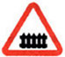Знак 1.1 «Железнодорожный переезд со шлагбаумом» - означает, что дорога имеет железнодорожный переезд со шлагбаумом. Этот знак устанавливают вне населенных пунктов на расстоянии 150 – 300 метров, в населенных пунктах – на расстоянии 50 – 100 метров до начала опасного участка.
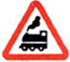 Знак 1.2 «Железнодорожный переезд без шлагбаума», также предупреждает, что впереди имеется железнодорожный переезд без шлагбаума...
Учитель: А кто скажет, что означают знаки «Однопутная и многопутная железная дорога»?
Ученики: Однопутная - имеет один путь, многопутная множество путей железной дороги...
Учитель: Совершенно верно! Этот знак обозначается знаком
1.3 «Однопутная железная дорога» и знаком
1.4 «Многопутная железная дорога». Обозначение необорудованного шлагбаумом переезда через железную дорогу:
- с одним путем;
- с двумя путями и более.
Учитель: Также существует такой знак как –
1.5 «Приближение к железнодорожному переезду». Дополнительное предупреждение о приближении к железнодорожному переезду вне населенных пунктов.
Учитель: Ребята, какой знак можно увидеть, если впереди дорожного пути встретилась трамвайная линия?
Ученики: Знак трамвайной линии...
Учитель: Правильно! Этот знак обозначается как красный треугольник с нарисованным внутри него трамваем... Этот знак 1.6 «Пересечение с трамвайной линией».
Учитель: Еще можно сказать об одном знаке. Это знак «Пересечение равнозначных дорог». Что же он обозначает?
Ученики: Пересечение дорог равных по своему значению...
Учитель: Да! Правильно... Например - это может быть пересечение двух дорог на перекрестке. Этот знак обозначается так:
Учитель: А сейчас проведем небольшой тест по пройденной теме!
Итак, первый вопрос: Кто из водителей нарушил правила стоянки?
1. Только водитель автомобиля А.
2. Только водитель автомобиля Б.
3. Оба нарушили.
4. Оба не нарушили.
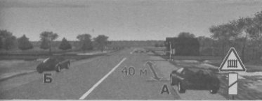
Ответ:
Оба водителя нарушили Правила, так как стоянка запрещена ближе 50 метров по обе стороны от железнодорожных переездов, ответ – 3.
Вопрос второй: Разрешен ли такой маневр?
1. Да, если нет встречных транспортных средств.
2. Да, если между шлагбаумов и остановившимся грузов» автомобилем 6 м.
3. Нет.
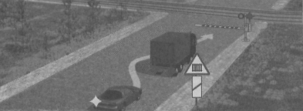
Ответ:
Водитель грузового автомобиля остановился в соответствии с требованиями Правил – не ближе 5 метров от шлагбаума, а объезд стоящих перед переездом транспортного средства с выездом на полосу встречного движения запрещен, ответ – 3.
Вопрос третий: Разрешен ли Вам разворот в указанном месте?
1. Разрешен только при отсутствии приближающегося поезда.
2. Разрешен.
3. Запрещен.
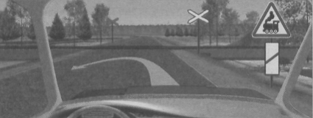
Ответ:
Разворот запрещен непосредственно на самих железнодорожных переездах. Перед переездом разворот разрешен, ответ – 2.
Вопрос четвертый: Можете ли Вы обогнать трактор?
1. Да.
2. Да, если обгон будет завершен за 100 м до переезда.
3. Нет.
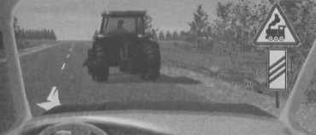
Ответ:
Обгон запрещен на железнодорожных переездах и ближе чем за 100 метров. Поскольку железнодорожный переезд находится вне населенного пункта, то знаки «Железнодорожный переезд без шлагбаума» и «Приближение к железнодорожному переезду» установлены на расстоянии 150 – 300 метров до переезда. Следовательно, вы можете начать обгон трактора в данной ситуации, если обгон будет завершен за 100 метров до переезда.
Подведение итогов урока, выставление и комментирование оценок.
Учитель:
Сегодня вы познакомились с общим понятием о предупреждающих знаках. Я надеюсь, вы все поняли, что необходимо их соблюдать, если вы окажетесь на водительском месте и будете ответственно выполнять обязанности водителя.

Заключение

Уважаемые педагоги!

Мы с Вами в ответе за жизнь каждого ребенка. Безопасность детей – прежде всего забота взрослых. Спасая маленьких граждан, мы заботимся о своем будущем. Эта истина не нуждается в доказательстве. Это мы должны научить детей безопасному поведению на железной дороге.

Горьковской железной дорогой, Министерством образования и общеобразовательными организациями Нижегородской области многое

делается для того, чтобы учащиеся могли освоить грамоту безопасности на объектах железной дороги. Воспитать дисциплинированных граждан – наша общая задача. Ведь сегодня они – юные пешеходы, а завтра – взрослые пассажиры.

Как уменьшить риск травм и повысить безопасность наших детей на железной дороге? Как лучше провести беседу или урок с детьми по

безопасности на железной дороге? Какие навыки помогут ребенку избежать неприятности, происшествия или несчастья? Как, не запугивая детей,

научить их оценивать сложившуюся на железной дороге ситуацию, видеть возможную опасность и способы ее избежать?

Ответы на эти и другие вопросы, касающиеся безопасности детей на объектах железной дороги даны в материалах Ваших уроков, которые опубликованы в сети Интернет, а также в инструкциях и памятках о правилах поведения на территории объектов инфраструктуры Горьковской железной дороги.

Надеемся, что и материалы этого пособия дадут Вам возможность лучше подготовиться и провести урок по правилам безопасного поведения на объектах инфраструктуры Горьковской железной дороги.

Литература
- Федеральный Закон РФ "О железнодорожном транспорте Российской Федерации".
- Безопасность в чрезвычайных ситуациях: Учебник под ред. Н.К. Шишкина. – М., ГУУ, 2009.
- Белов С.В. Безопасность жизнедеятельности // Учебник. – М.: Высшая школа, 2006.
- Буянов Н.А. Полишко В.В., Основы безопасности жизнедеятельности" Смоленск. 2007. – 214 с.
- Варющенко С.Б., Гостев В.С., Киршин Н.М. Безопасность жизнедеятельности и медицина катастроф./Учеб. для. студ. образ. учрежд. сред. проф. образ./ под ред. Кирщина Н.М. – 2-е изд., стер. – М.: ACADEMIA, - 2007.
- Вишняков Я.Д., Вагин В.И., Овчинников В.В, Стародубец А.Н. Безопасность жизнедеятельности. Защита населения и территории в ЧС. /Высш. проф. образование – 2-е изд., стер. – М.: 2008.
- Гапеев В.И., Пищик Ф.П., Егоренко В.И. Безопасность движения на железнодорожном транспорте. – Минск: Полымя, 2007.
- Голышева Г.В. Профилактика детского травматизма на железнодорожном транспорте (статья).
- Долицкий Е.А. Расследование крушений и аварий на железнодорожном транспорте. М.,2009. – 321 с.
- Микрюков В.Ю. Обеспечение безопасности жизнедеятельности. М. 2008.
- Правила нахождения граждан и размещения объектов в зонах повышенной опасности, выполнения в этих зонах работ, проезда и перехода через железнодорожные пути. Приказ Минтранса России от 8 февраля 2007 г. N 18.
- Смирнов А.Т., Хренников Б.О. Основы безопасности жизнедеятельности. 5 класс. Учебник. «Просвещение», 2013.
- Шойгу С.К., Фалеев М.И., Кириллов Г.Н., Сычев В.И., Капканщиков В.О., Виноградов А.Ю., Кудинов С.М., Ножевой С.А., Неживой А.Ф., Учебник спасателя, М., «Академия», 2002.
- http://festival.1september.ru – Фестиваль педагогических идей «Открытый урок».
- http://school-collection.edu.ru – Единая коллекция цифровых образовательных ресурсов.

Размещено на

Приложение 1
Правила нахождения граждан и размещения объектов в зонах повышенной опасности, выполнения в этих зонах работ, проезда и перехода через железнодорожные пути (утв. приказом Минтранса РФ от 8 февраля 2007 г. N 18)
I. Общие положения
1. Настоящие Правила нахождения граждан и размещения объектов в зонах повышенной опасности, выполнения в этих зонах работ, проезда и перехода через железнодорожные пути (далее — Правила) обязательны для использования владельцами инфраструктуры железнодорожного транспорта общего пользования и (или) железнодорожных путей необщего пользования (далее — владельцы инфраструктуры) и физическими лицами (далее — гражданами), находящимися в зонах повышенной опасности.
2. Настоящие Правила в соответствии с пунктом 1 статьи 21 Федерального закона от 10 января 2003 г. N 17-ФЗ «О железнодорожном транспорте в Российской Федерации»*устанавливают правила нахождения граждан на железнодорожных путях общего пользования и (или) железнодорожных путях необщего пользования (далее — железнодорожные пути), железнодорожных станциях, пассажирских платформах, а также на других, связанных с движением поездов и маневровой работой объектах железнодорожного транспорта (далее — зоны повышенной опасности), проезда и перехода граждан через железнодорожные пути, размещения объектов и выполнения работ в зонах повышенной опасности.
II. Организация владельцами инфраструктур условий безопасного нахождения граждан в зонах повышенной опасности, размещения объектов и выполнении в этих зонах работ
3. Железнодорожные пути общего пользования и железнодорожные пути необщего пользования, железнодорожные станции, пассажирские платформы, а также другие, связанные с движением поездов и маневровой работой объекты железнодорожного транспорта являются зонами повышенной опасности и при необходимости могут быть огорожены за счет средств владельцев инфраструктур (владельцев железнодорожных путей необщего пользования)
4. С целью обеспечения безопасного нахождения граждан в зонах повышенной опасности владельцами инфраструктур разрабатываются, планируются, организуются и проводятся необходимые мероприятия, позволяющие:
- реализовать возможность размещения объектов с учетом соблюдения условий, обеспечивающих безопасное нахождение граждан, пользующихся услугами железнодорожного транспорта;
- выполнять работы в соответствии с законодательством Российской Федерации (места проведения таких работ ограждаются соответствующими сигналами и знаками в установленном порядке с информированием о проведении работ);
- иметь достаточное количество мест, оборудованных информационными знаками, для проезда и перехода через железнодорожные пути.
5. С целью предупреждения случаев травмирования граждан при их нахождении в зонах повышенной опасности и недопущения гражданами действий, указанных в пунктах 10 и 12 настоящих Правил, владельцами инфраструктур предусматривается проведение работ по обеспечению:
- содержания пассажирских платформ, пешеходных переходов, тоннелей, мостов и других объектов инфраструктур железнодорожного транспорта общего пользования и железнодорожных путей необщего пользования в исправном техническом и безопасном для движения и (или) нахождения граждан состоянии;
- установки соответствующих световых и звуковых сигналов, знаков, указателей, необходимой информации (посредством технических средств и (или) иных носителей информации);
- своевременного информирования пользователей услугами железнодорожного транспорта общего пользования и (или) железнодорожного транспорта необщего пользования о вводимых ограничениях и (или) об изменениях настоящих Правил (посредством технических средств и (или) иных носителей информации);
- обозначения и ограждения мест проведения реконструкции, строительных и ремонтных работ (с целью исключения нахождения граждан в таких местах).

III. Действия граждан при проезде и переходе через железнодорожные пути
6. Проезд и переход граждан через железнодорожные пути допускается только в установленных и оборудованных для этого местах.
7. При проезде и переходе через железнодорожные пути гражданам необходимо пользоваться специально оборудованными для этого пешеходными переходами, тоннелями, мостами, железнодорожными переездами, путепроводами, а также другими местами, обозначенными соответствующими знаками (при этом внимательно следить за сигналами, подаваемыми техническими средствами и (или) работниками железнодорожного транспорта).
8. Проезд гражданина в инвалидной коляске через железнодорожные пути допускается только по пешеходным переходам и обязательно с сопровождающим.
9. При проезде граждан через железнодорожные пути на транспортных средствах должны соблюдаться нормы, установленные пунктом 15 постановления Правительства Российской Федерации от 23 октября 1993 г. N 1090 «О Правилах дорожного движения».

IV. Действия граждан, находящихся в зонах повышенной опасности
10. Действия граждан, которые не допускаются на железнодорожных путях и пассажирских платформах:
- подлезать под пассажирскими платформами и железнодорожным подвижным составом;
- перелезать через автосцепные устройства между вагонами;
- заходить за ограничительную линию у края пассажирской платформы;
- бежать по пассажирской платформе рядом с прибывающим или отправляющимся поездом;
- устраивать различные подвижные игры;
- оставлять детей без присмотра (гражданам с детьми);
- прыгать с пассажирской платформы на железнодорожные пути;
- проходить по железнодорожному переезду при запрещающем сигнале светофора переездной сигнализации независимо от положения и наличия шлагбаума;
- подниматься на опоры и специальные конструкции контактной сети и воздушных линий и искусственных сооружений;
- прикасаться к проводам, идущим от опор и специальных конструкций контактной сети и воздушных линий электропередачи;
- приближаться к оборванным проводам;
- находиться в состоянии алкогольного, токсического или наркотического опьянения;
- повреждать объекты инфраструктуры железнодорожного транспорта общего пользования и (или) железнодорожных путей необщего пользования;
- повреждать, загрязнять, загораживать, снимать, самостоятельно устанавливать знаки, указатели или иные носители информации;
- оставлять на железнодорожных путях вещи;
- иметь при себе предметы, которые без соответствующей упаковки или чехлов могут травмировать граждан;
- иметь при себе огнеопасные, отравляющие, воспламеняющиеся, взрывчатые и токсические вещества.
11. Действия граждан при нахождении на железнодорожных путях и пассажирских платформах:
- не создавать помех для движения железнодорожного подвижного состава;
- принимать все возможные меры для устранения помех;
- обеспечивать информирование о помехах работников инфраструктур железнодорожного транспорта общего пользования и (или) железнодорожных путей необщего пользования;
- отходить на расстояние, при котором исключается воздействие воздушного потока, возникающего при приближении железнодорожного подвижного состава;
- подать сигнал возможным способом в случаях возникновения ситуации, требующей экстренной остановки железнодорожного подвижного состава;
- держать детей за руку или на руках (гражданам с детьми);
- информировать о посторонних и (или) забытых предметах, при возможности, работников инфраструктуры железнодорожного транспорта общего пользования и (или) железнодорожных путей необщего пользования.
12. Действия граждан, которые не допускаются при пользовании железнодорожным подвижным составом:
- подходить к вагонам до полной остановки поезда;
- прислоняться к стоящим вагонам;
- оставлять детей без присмотра при посадке в вагоны и (или) высадке из вагонов (гражданам с детьми);
- осуществлять посадку и (или) высадку во время движения;
- стоять на подножках и переходных площадках;
- задерживать открытие и закрытие автоматических дверей вагонов;
- высовываться из окон вагонов и дверей тамбуров;
- проезжать в местах, не приспособленных для проезда;
- повреждать железнодорожный подвижной состав;
- подлезать под железнодорожным подвижным составом и перелезать через автосцепные устройства между вагонами;
- подниматься на крыши железнодорожного подвижного состава;
- курить в вагонах пригородных поездов;
- курить в местах, не предназначенных для курения, в пассажирских поездах.
13. Действия граждан при посадке в вагоны и (или) высадке из вагонов:
- осуществлять посадку и (или) высадку, не создавая помех другим гражданам;
- осуществлять посадку и (или) высадку только при полной остановке поезда;
- осуществлять посадку и (или) высадку только со стороны пассажирской платформы (в специально отведенных и приспособленных местах железнодорожных станций);
- осуществлять посадку и (или) высадку, держа детей за руку или на руках (гражданам с детьми).
- Лица, нарушающие указанные Правила, несут ответственность, предусмотренную законодательством Российской Федерации.

Приложение 2
Презентации к урокам
Презентация: Первая помощь при несчастном случае на железной дороге
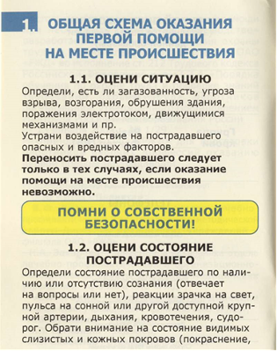
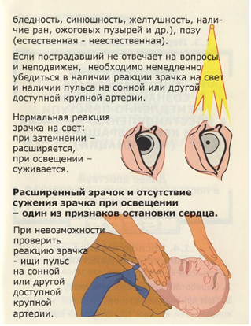
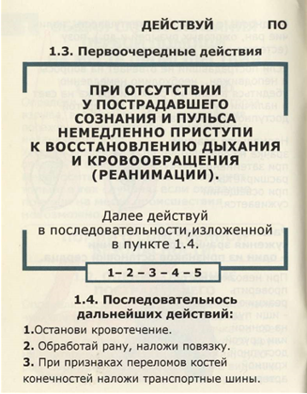
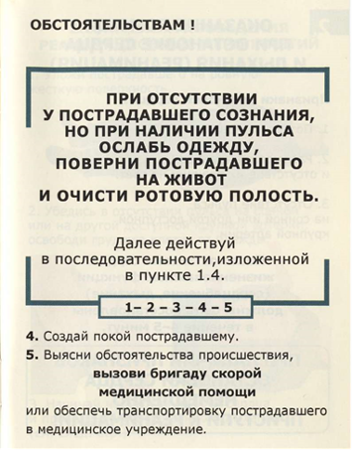
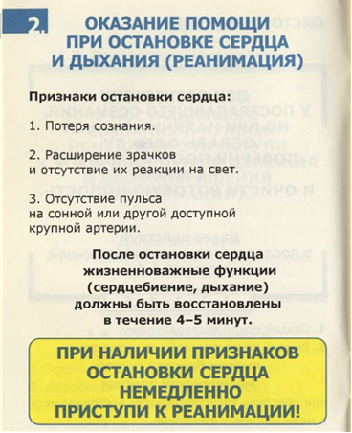
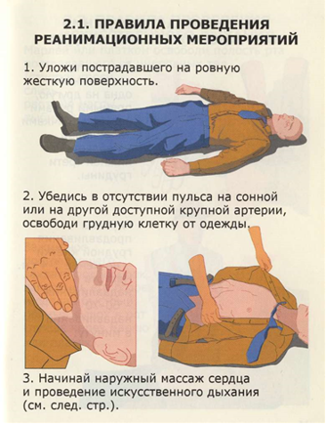
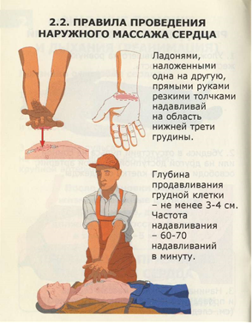
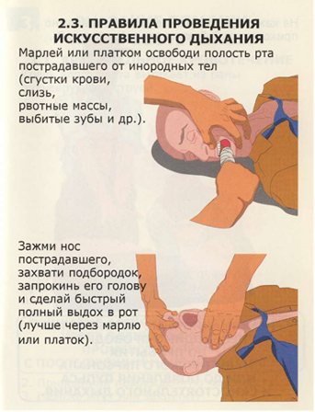

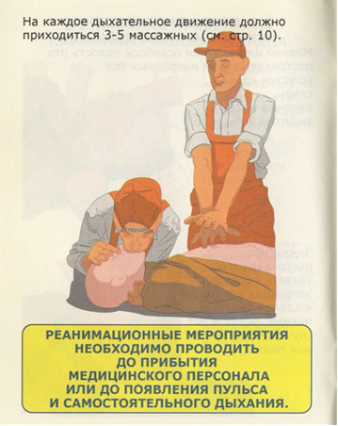
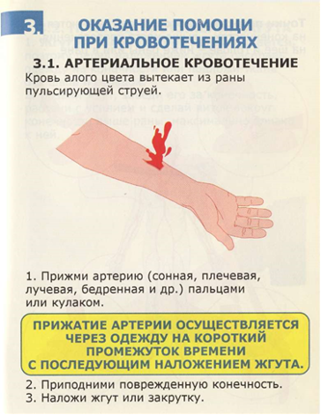
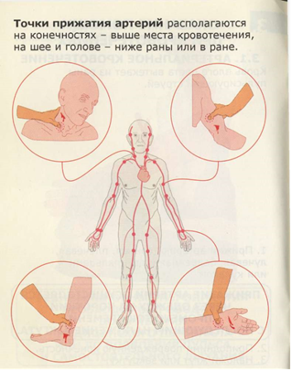
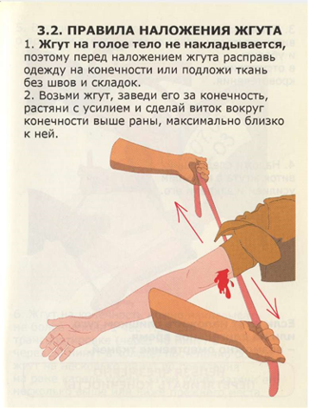
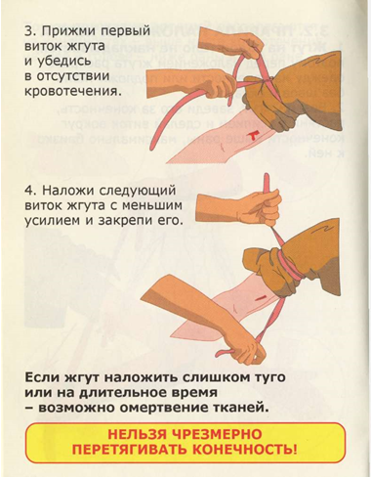
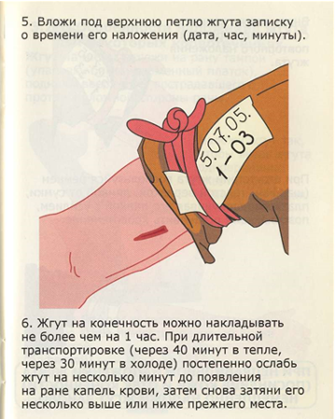
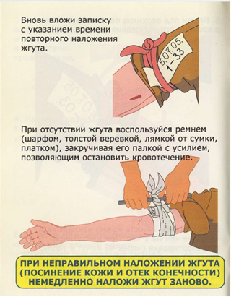
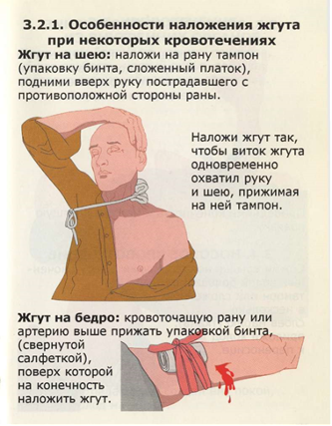

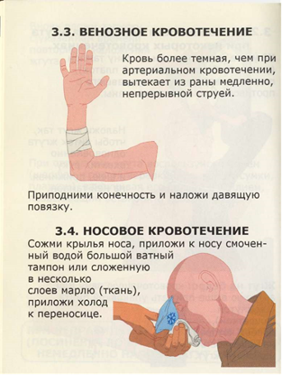
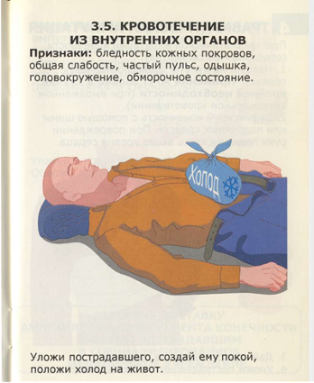
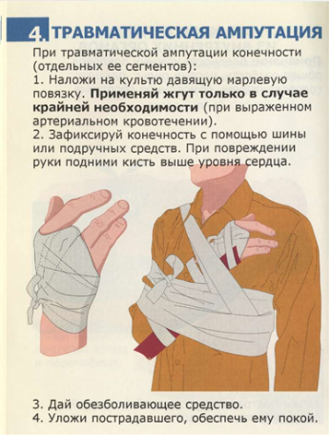
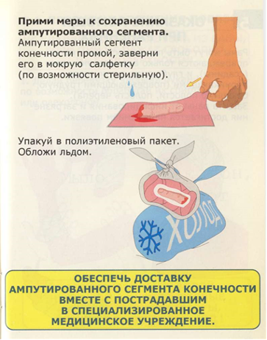
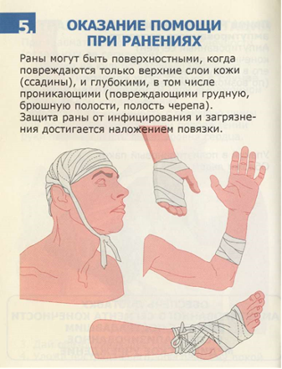
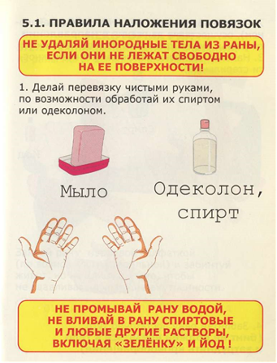
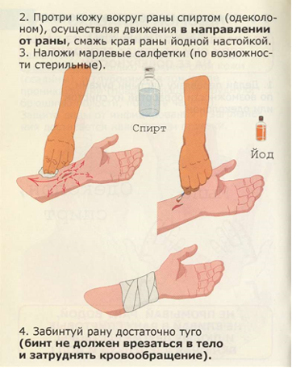
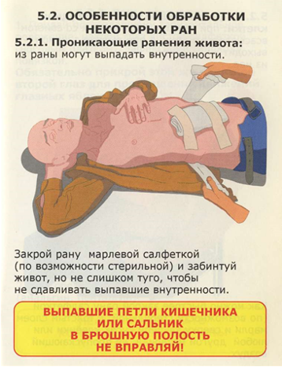
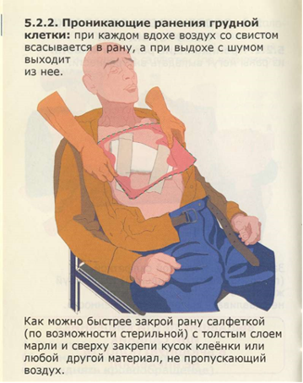
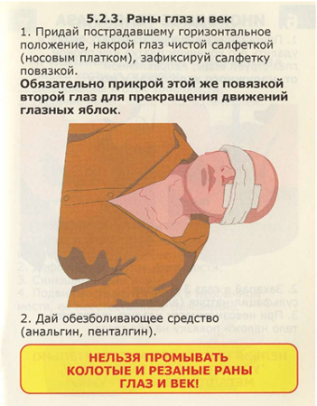
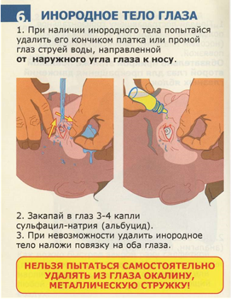
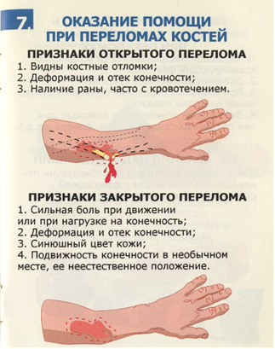
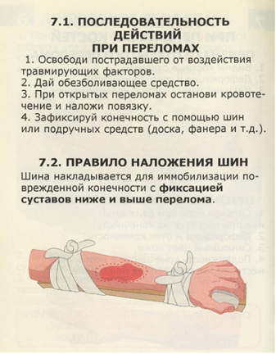
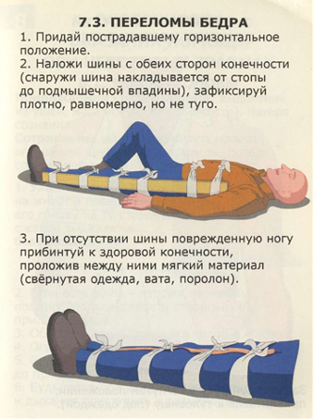

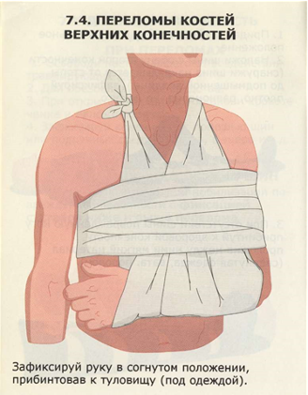
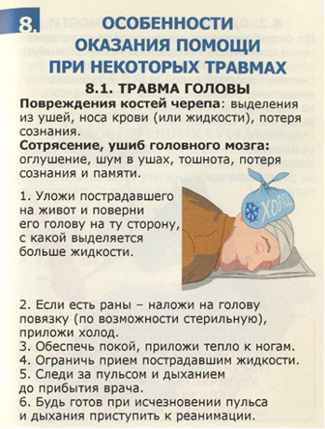
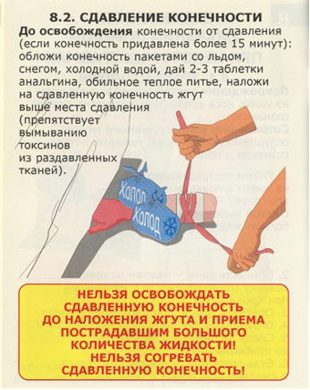
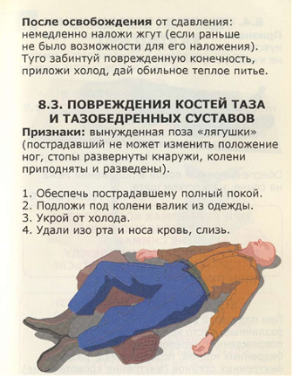

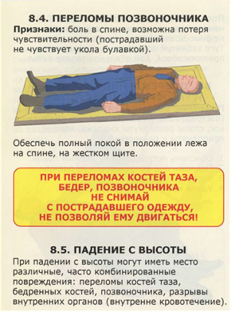
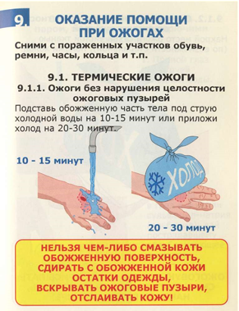
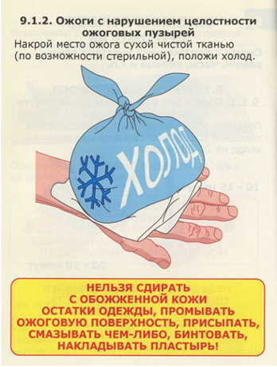
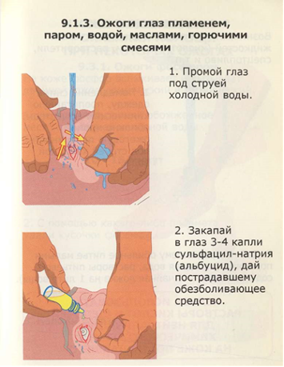
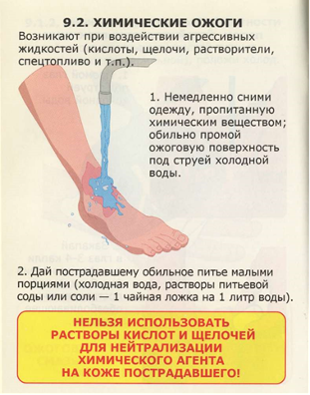
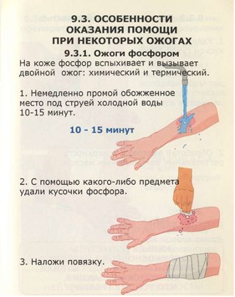
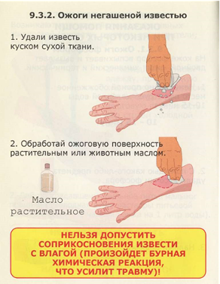
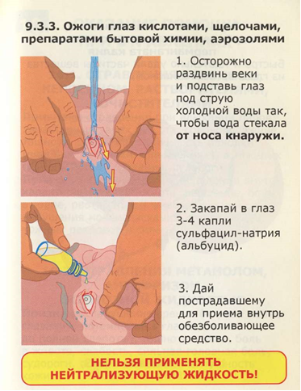

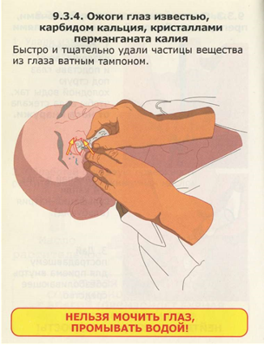
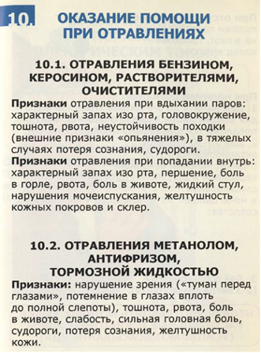
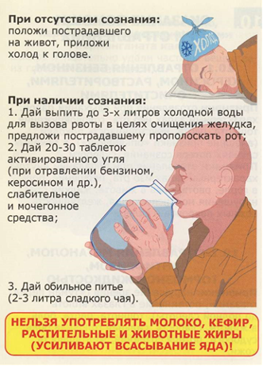
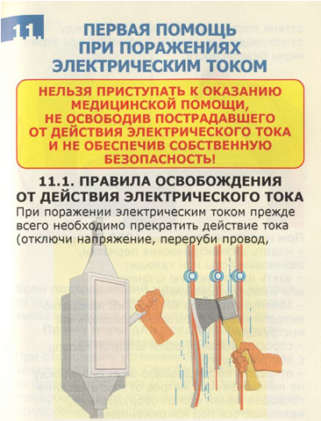
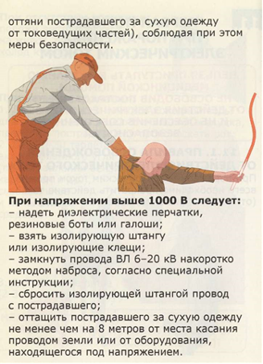
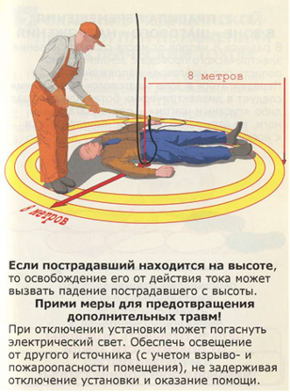
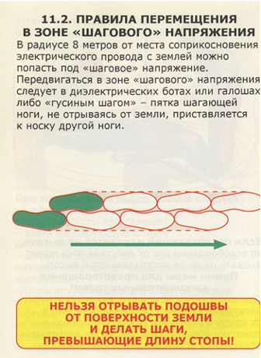
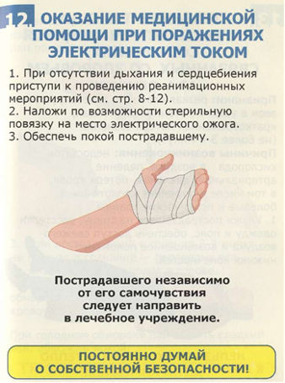
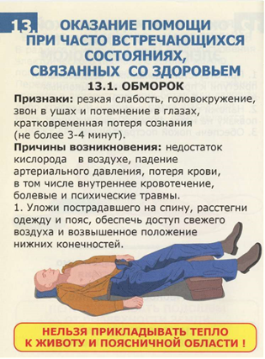
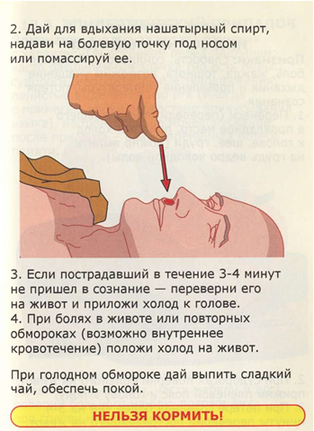
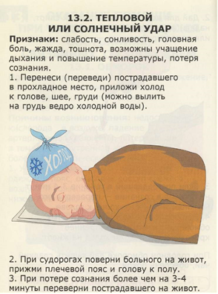
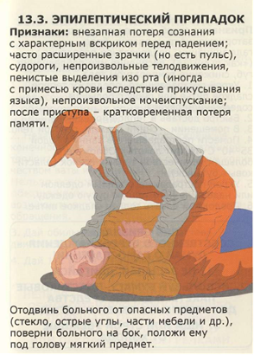
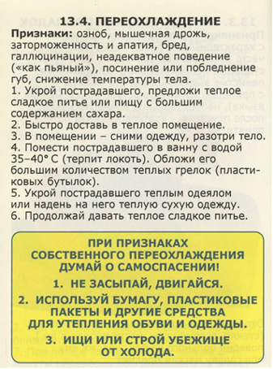
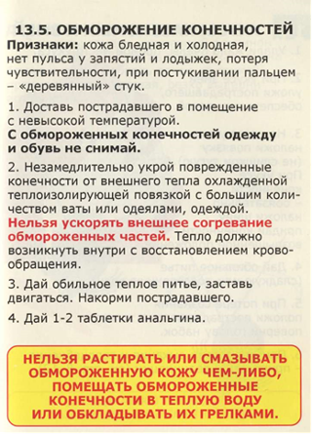
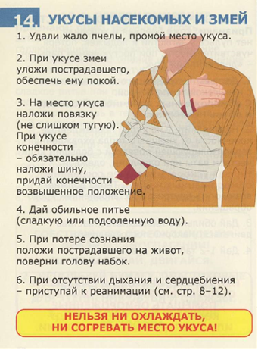
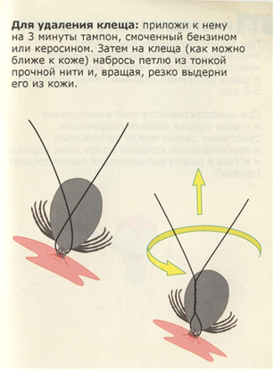
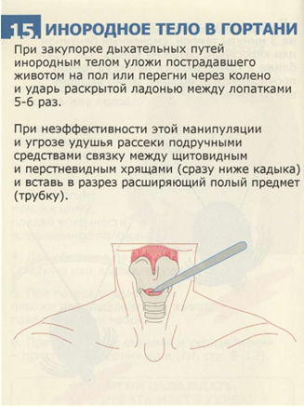

Презентация: Правила безопасного поведения на железнодорожном транспорте

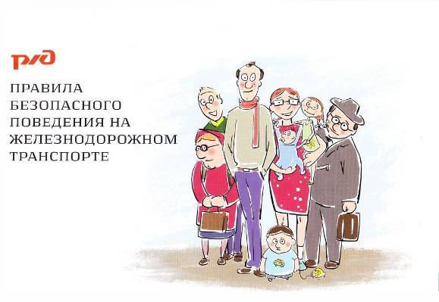
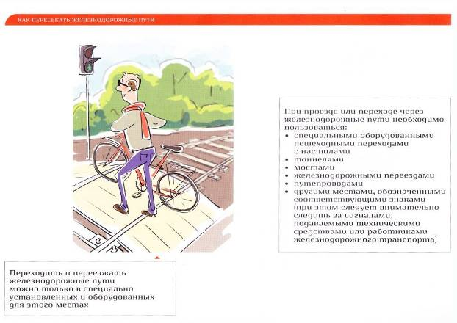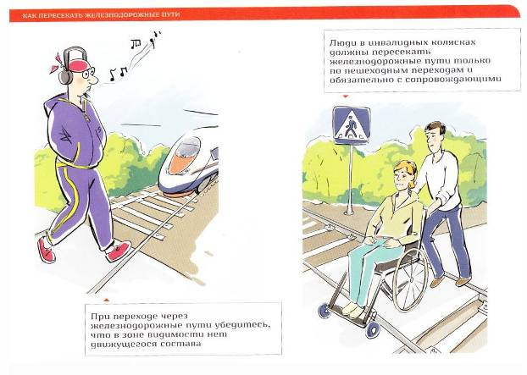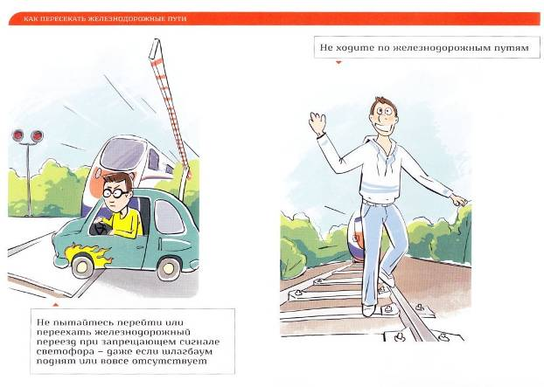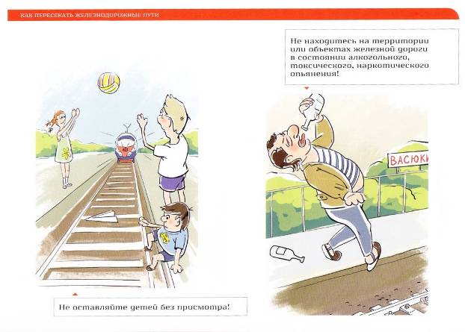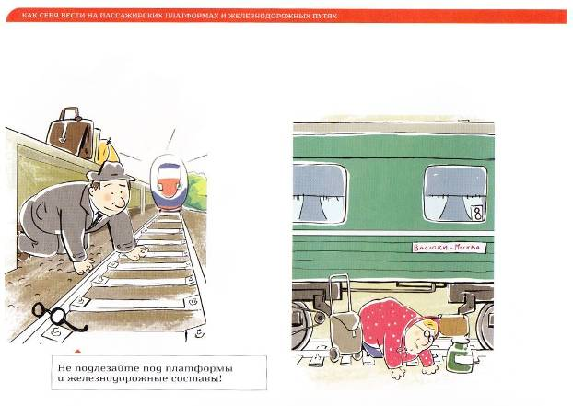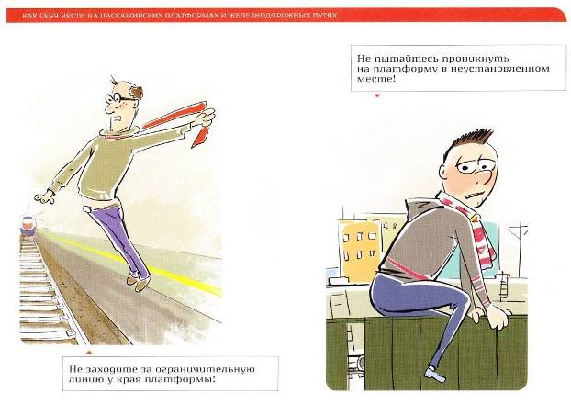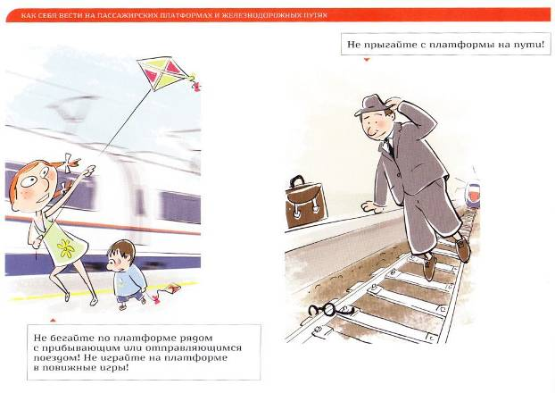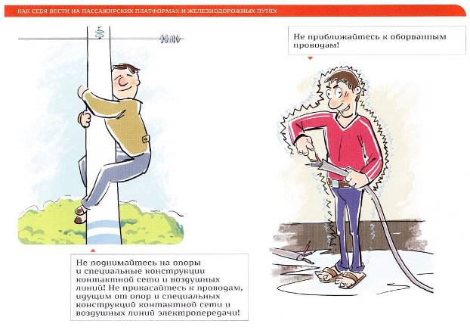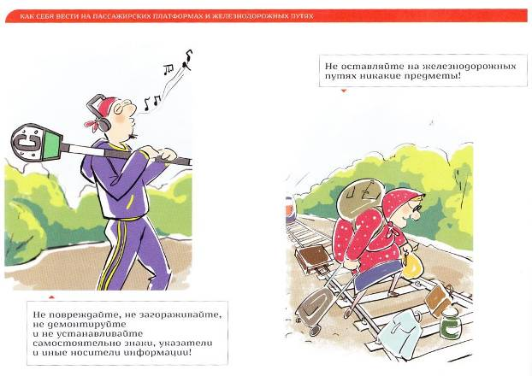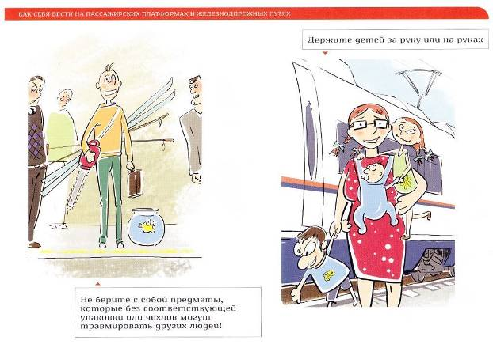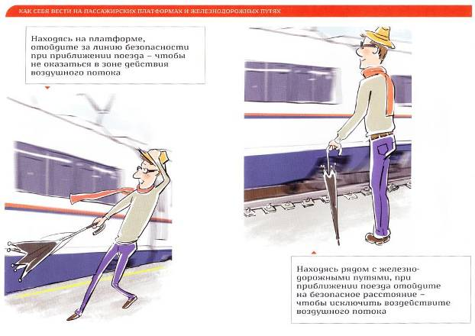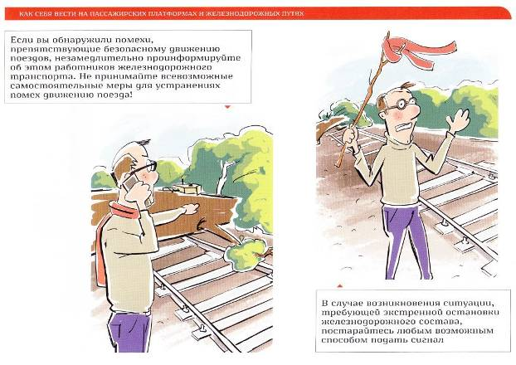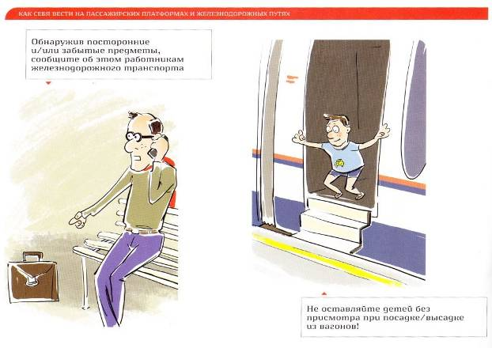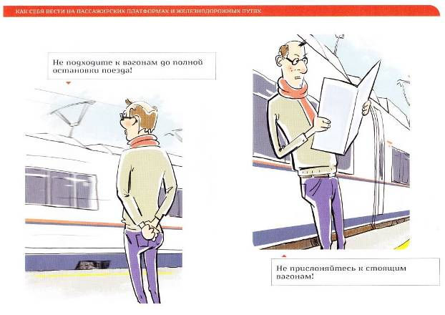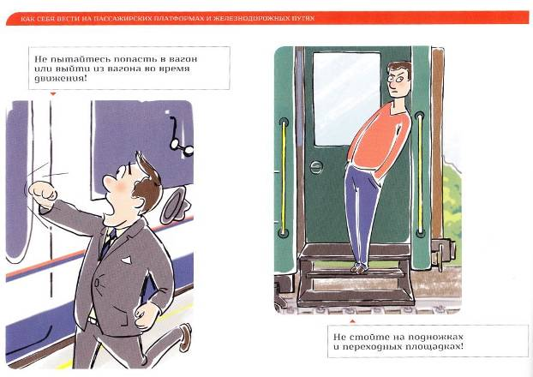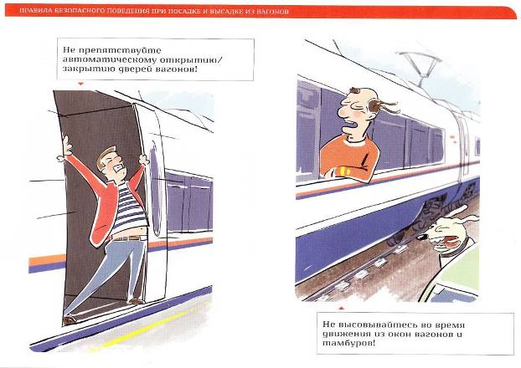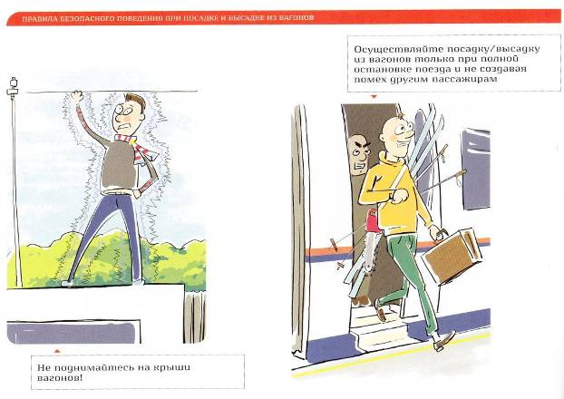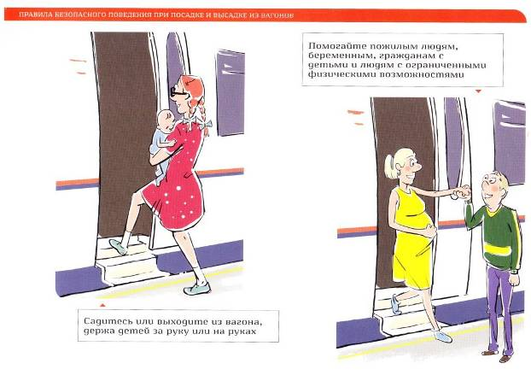

Презентация
Правила безопасного поведения детей на железно-дорожном транспорте

Уважаемые ребята!

Подростки, школьники, студенты, юноши и девушки, к вам обращаются работники Российских железных дорог. Вы знаете, что мы с вами живем в век стремительного технического прогресса во всех областях деятельности человека. Техническое совершенствование Российских железных дорог также не стоит на месте, ее стремительное развитие позволило значительно повысить вес и скорость движения поездов. На большинстве участков железных дорог скорость поездов достигает до 140 км/ч.
При огромных объемах перевозок, высокой интенсивности и повышенных скоростях движения поездов железные дороги являются зоной повышенной опасности.
Однако очень часто некоторые из вас, забывая об опасности, позволяют себе играть вблизи железнодорожных путей, станций, бросать снежки, камни и другие предметы в проходящие пассажирские поезда, подкладывать посторонние предметы на рельсы перед движущимся поездом, кататься на велосипедах, роликах, скейтах, санках и сноубордах.
Устраивая подвижные игры на территории объектов железнодорожного транспорта, вы подвергаете опасности не только свою жизнь, но жизнь и здоровье окружающих людей, локомотивной бригады и пассажиров, едущих в поезде. Вы уверены, что услышав сигнал, поданный машинистом, успеете отойти в безопасное место. Увы, многие из вас за такую самоуверенность расплачиваются жизнью, а оставшиеся в живых получают тяжелейшие травмы, делающие их инвалидами.
Напоминаем вам, что нахождение на железнодорожных путях, переход их в не установленных местах, озорство, хулиганство и необдуманные поступки всегда связаны с риском и опасностью для жизни, во избежание чего вам необходимо строго соблюдать установленные на железных дорогах правила безопасного поведения.
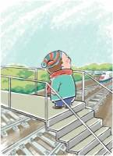  Переходи железнодорожные пути только по пешеходным переходам, мостам и тоннелям! | 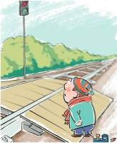  При переходе через железнодорожные пути по пешеходному переходу, расположенному в одном уровне с железнодорожными путями:  • убедись, что в зоне видимости нет движущегося поезда!  • внимательно следи за световыми и звуковыми сигналами, подаваемыми техническими средствами или работниками железнодорожного транспорта! | 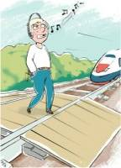  Не используй наушники и мобильные телефоны при переходе через железнодорожные пути!
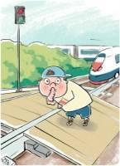  Не переходи железнодорожные пути на красный свет светофора! | 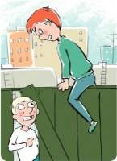  Не пытайся проникнуть  на пассажирскую платформу и ж.д.  пути в неустановленном месте! | 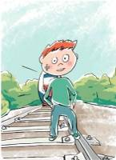  Не ходи по железнодорожным путям!
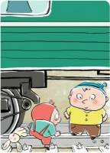  Не подлезай под пассажирскими платформами и железнодорожным подвижным составом! Не перелезай через автосцепные устройства между вагонами! | 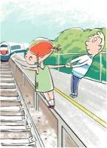  Не заходи за линию безопасности у края пассажирской платформы! | 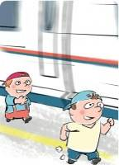  Не бегай по пассажирской платформе рядом с прибывающим или отправляющимся поездом! Не устраивай различные подвижные игры!
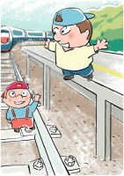  Не прыгай с пассажирской платформы на железнодорожные пути | 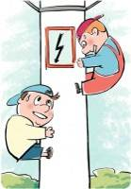  Не поднимайся на опоры и специальные конструкции контактной сети и воздушных линий и искусственных сооружений! | 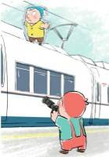  Не поднимайся на крыши вагонов поездов!
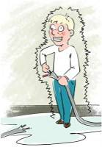  Не приближайся к оборванным проводам! | 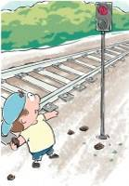  Не повреждай оборудование железнодорожного транспорта! | 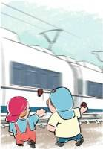  Не повреждай железнодорожный подвижной состав!
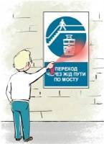  Не повреждай, не загрязняй, не загораживай, не снимай, самостоятельно не устанавливай знаки, указатели или иные носители информации! | 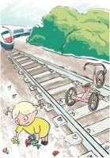  Не оставляй на железнодорожных путях посторонние предметы! | Не имей при себе предметы, которые могут травмировать граждан!
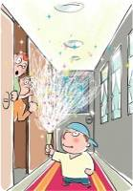  Не играй с огнеопасными и воспламеняющимися веществами! | 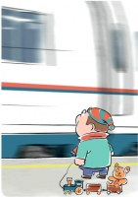  Не подходи к вагонам до полной остановки поезда! | 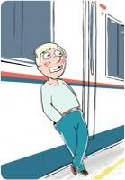  Не прислоняйся к стоящим вагонам!
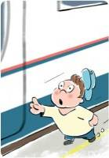  Не пытайся попасть в вагон или выйти из вагона во время движения! | 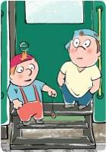  Не стой на подножках и переходных площадках! | 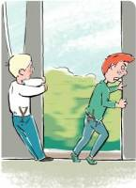  Не открывай двери вагонов на ходу поезда!
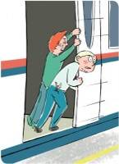  Не препятствуй автоматическому открытию/закрытию дверей вагонов! | 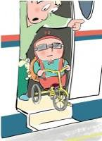  Не создавай помех другим гражданам, осуществляя посадку/ высадку! | 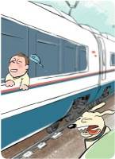  Не высовывайся из окон вагонов и дверей тамбуров!
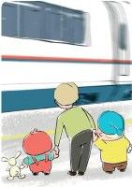  Находясь рядом с железнодорожными путями, при приближении поезда отойди на безопасное расстояние! | 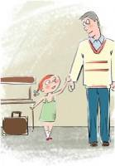  Обнаружив посторонние и/или забытые предметы, сообщи об этом взрослым!

Презентация: Железнодорожный переезд

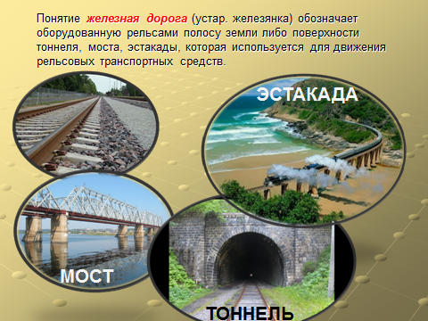
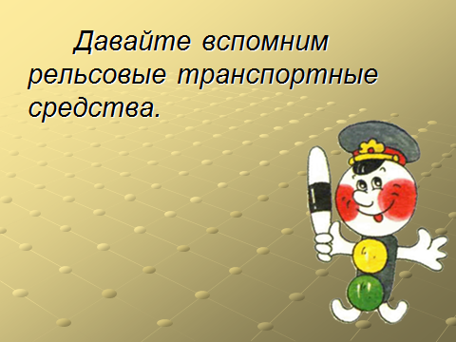
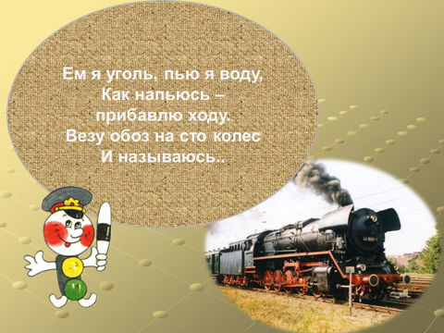
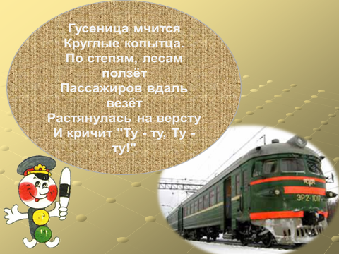
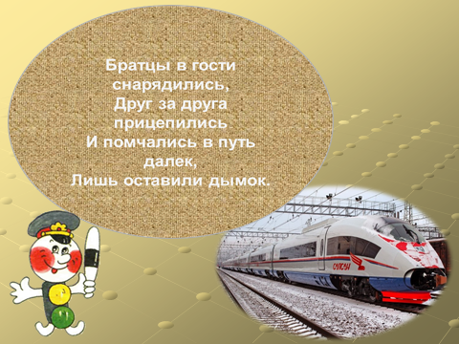
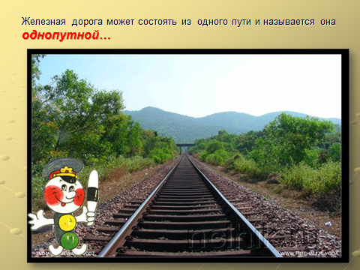
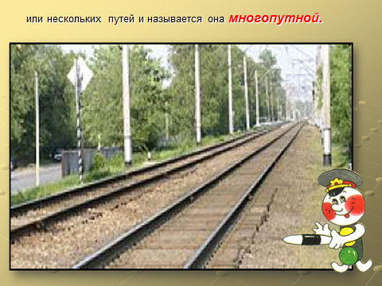
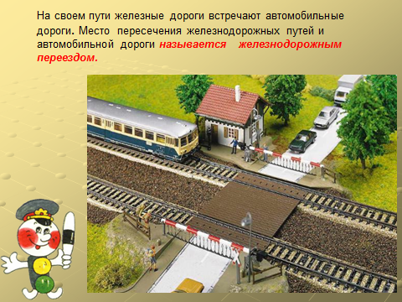
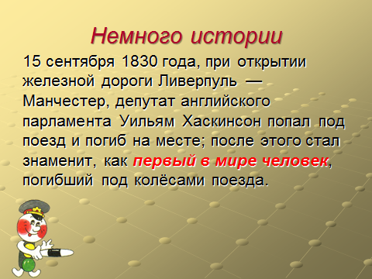
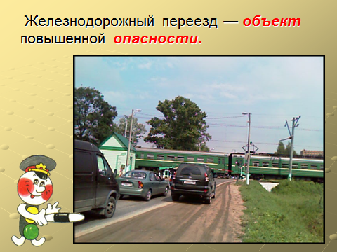
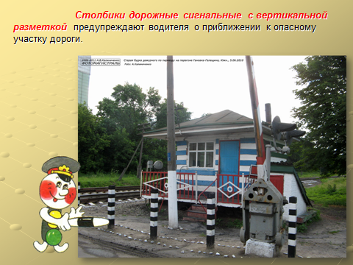
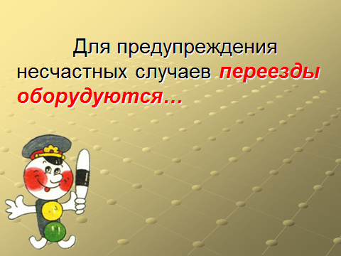
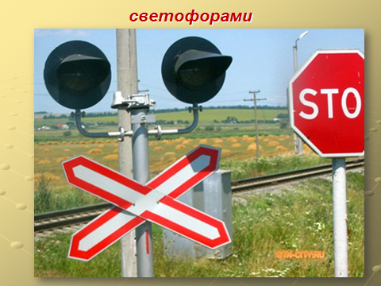
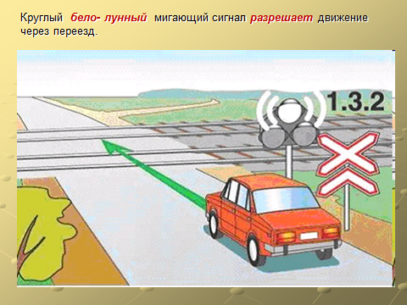
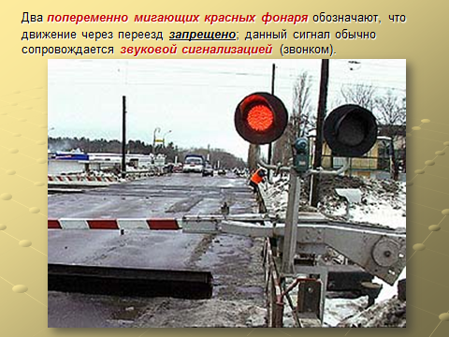
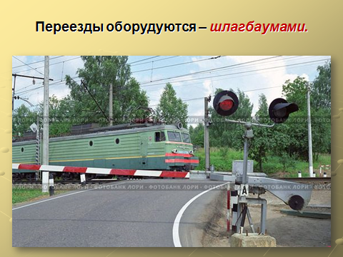
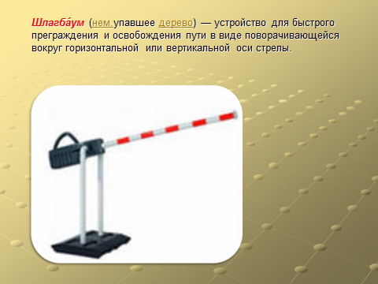
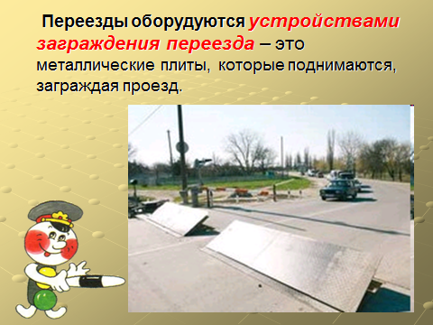
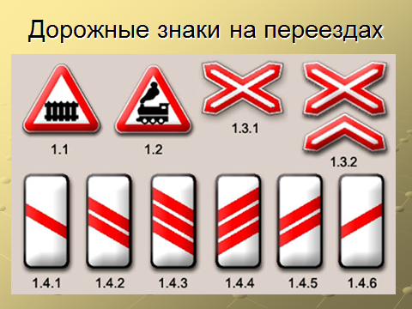
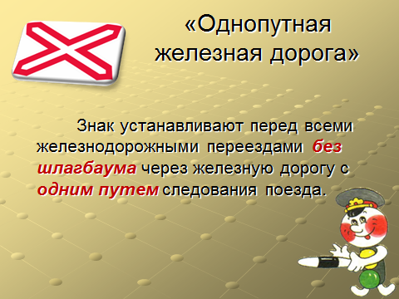
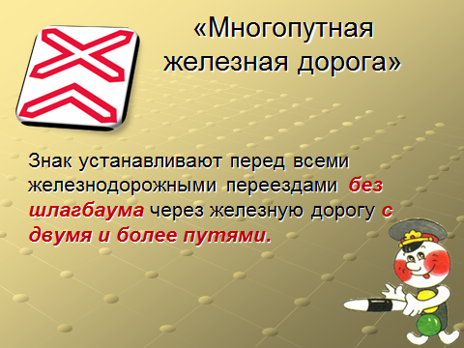
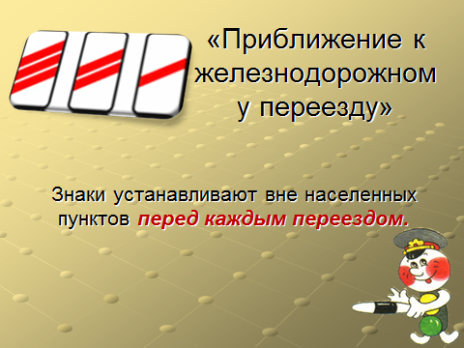
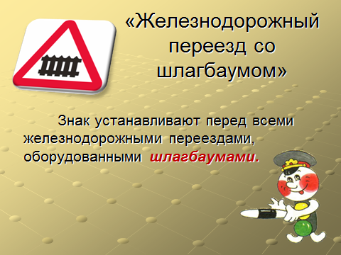
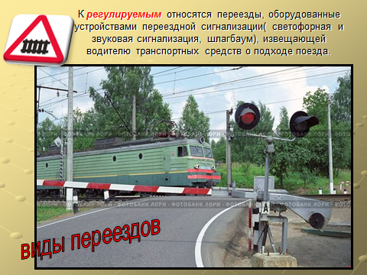
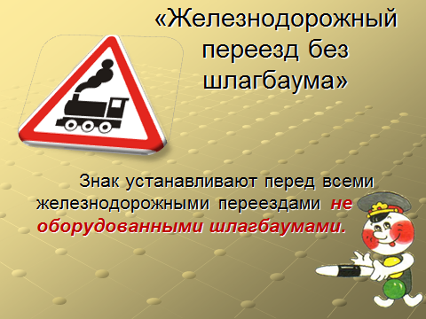
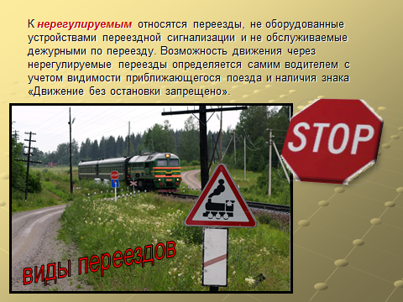
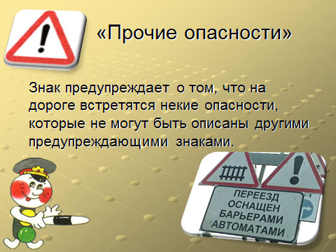
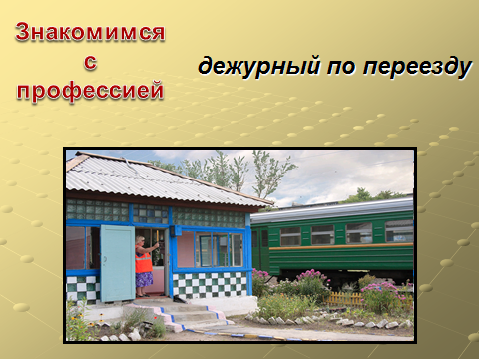
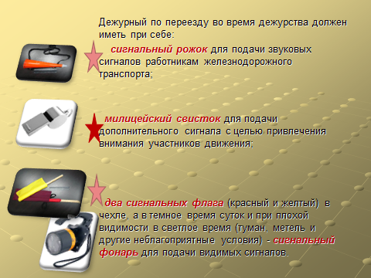
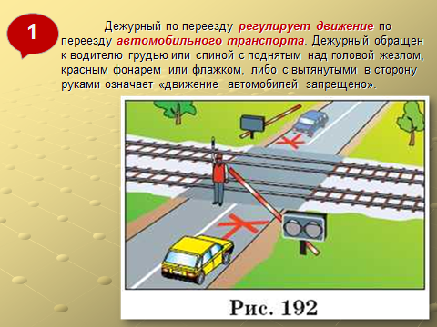
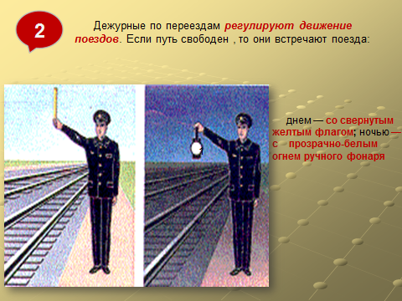
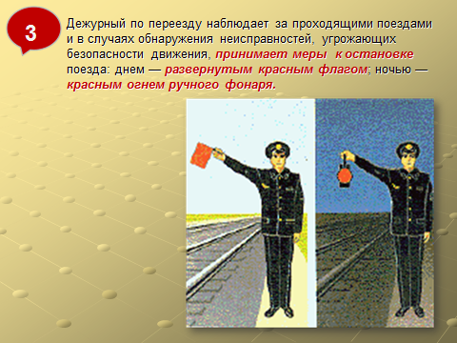
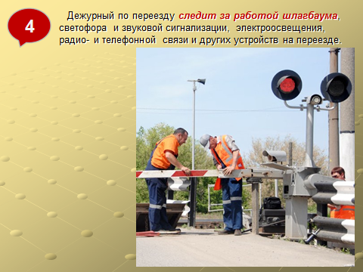
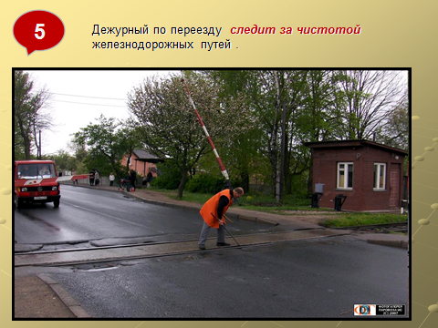

Презентация: Детям о железной дороге. Правила безопасности
